VĂN BẢN QUY PHẠM PHÁP LUẬT

VĂN PHÒNG CHÍNH PHỦ

Thông tư số 01/2020/TT-VPCP ngày 21 tháng 10 năm 2020
quy định chế độ báo cáo định kỳ và quản lý, sử dụng, khai thác
Hệ thống thông tin báo cáo của Văn phòng Chính phủ

(Tiếp theo Công báo số 1031 + 1032)

Phụ lục I
ĐỀ CƯƠNG, BIỂU MẪU SỐ LIỆU BÁO CÁO KIỂM ĐIỂM CÔNG TÁC
CHỈ ĐẠO, ĐIỀU HÀNH CỦA CHÍNH PHỦ, THỦ TƯỚNG CHÍNH PHỦ
(Ban hành kèm theo Thông tư số 01/2020/TT-VPCP ngày 21 tháng 10 năm 2020
của Bộ trưởng, Chủ nhiệm Văn phòng Chính phủ)

B. CÁC BIỂU MẪU SỐ LIỆU BÁO CÁO

Biểu số I.03/VPCP/TH | NHIỆM VỤ GIAO BỘ, CƠ QUAN  LIÊN QUAN ĐẾN ĐỊA PHƯƠNG NHƯNG CHƯA THỰC HIỆN  (QUÁ HẠN)  Kỳ báo cáo:  (Từ ngày.../.../... đến ngày.../.../...)  ___________ | - Đơn vị báo cáo:  UBND cấp tỉnh.  - Đơn vị nhận báo cáo:  Văn phòng Chính phủ

STT | Văn bản giao nhiệm vụ | Nội dung nhiệm vụ | Bộ, cơ quan thực hiện | Thời hạn thực hiện
(1) | (2) | (3) | (4) | (5)
1
2
...
Tổng số

Biểu số I.04/VPCP/TH | CHI TIẾT TÌNH HÌNH THỰC HIỆN  CHƯƠNG TRÌNH CÔNG TÁC CỦA CHÍNH PHỦ, THỦ TƯỚNG CHÍNH PHỦ, CHƯƠNG TRÌNH LÀM VIỆC CỦA BỘ CHÍNH TRỊ, BAN BÍ THƯ VÀ NHIỆM VỤ CHÍNH PHỦ, THỦ TƯỚNG CHÍNH PHỦ GIAO TẠI VĂN BẢN MẬT  Kỳ báo cáo:  (Từ ngày.../.../... đến ngày.../.../...)  ___________ | - Đơn vị báo cáo:  + Bộ, cơ quan ngang Bộ, cơ quan thuộc Chính phủ;  + UBND cấp tỉnh.  - Đơn vị nhận báo cáo:  Văn phòng Chính phủ  Đơn vị tính: Đề án

I. CHI TIẾT TÌNH HÌNH THỰC HIỆN CHƯƠNG TRÌNH CÔNG TÁC CỦA CHÍNH PHỦ, THỦ TƯỚNG CHÍNH PHỦ (MẬT)
STT | Văn bản giao nhiệm vụ | Nội dung nhiệm vụ | Cấp trình/  Thời hạn trình |  | Tình hình thực hiện
STT | Văn bản giao nhiệm vụ | Nội dung nhiệm vụ | Chính phủ | Thủ tướng Chính phủ | Đã trình  (Văn bản trình) | Đã ban hành  (Văn bản  ban hành) | Chưa trình
 |  |  |  |  |  |  | Trong hạn | Quá hạn  (Giải trình nguyên nhân/kiến nghị)
(1) | (2) | (3) | (4) | (5) | (6) | (7) | (8) | (9)
1
...
Tổng số
II. CHI TIẾT TÌNH HÌNH THỰC HIỆN CHƯƠNG TRÌNH LÀM VIỆC CỦA BỘ CHÍNH TRỊ, BAN BÍ THƯ (MẬT)
STT | Văn bản giao nhiệm vụ | Nội dung nhiệm vụ | Cấp trình/Thời hạn trình |  |  |  | Tình hình thực hiện
STT | Văn bản giao nhiệm vụ | Nội dung nhiệm vụ | Chính phủ | Thủ tướng Chính phủ | Bộ  Chính trị | Ban  Bí thư | Đã trình  (Văn bản trình) | Đã  ban hành  (Văn bản  ban hành) | Chưa trình
 |  |  |  |  |  |  |  |  | Trong hạn | Quá hạn  (Giải trình nguyên nhân/kiến nghị)
(1) | (2) | (3) | (4) | (5) | (6) | (7) | (8) | (9) | (10) | (11)
1
2
...
Tổng số

III. CHI TIẾT TÌNH HÌNH THỰC HIỆN NHIỆM VỤ CHÍNH PHỦ, THỦ TƯỚNG CHÍNH PHỦ GIAO TẠI VĂN BẢN MẬT
STT | Văn bản giao nhiệm vụ | Nội dung nhiệm vụ | Tình hình thực hiện
STT | Văn bản giao nhiệm vụ | Nội dung nhiệm vụ | Đã hoàn thành |  | Chưa hoàn thành
STT | Văn bản giao nhiệm vụ | Nội dung nhiệm vụ | Đúng hạn  (Văn bản trình) | Quá hạn  (Văn bản trình) | Trong hạn | Quá hạn  (Giải trình nguyên nhân/kiến nghị)
(1) | (2) | (3) | (4) | (5) | (6) | (7)
1
2
3
...
Tổng số

Biểu số I.05a/VPCP/TH | TỔNG HỢP KẾT QUẢ XÂY DỰNG, TRÌNH CÁC ĐỀ ÁN  TRONG CHƯƠNG TRÌNH CÔNG TÁC CỦA CHÍNH PHỦ,  THỦ TƯỚNG CHÍNH PHỦ, CHƯƠNG TRÌNH LÀM VIỆC  CỦA BỘ CHÍNH TRỊ, BAN BÍ THƯ  Kỳ báo cáo:  (Từ ngày.../.../... đến ngày.../.../...)  ___________ | - Đơn vị báo cáo:  Văn phòng Chính phủ  - Đơn vị nhận báo cáo:  Chính phủ  Đơn vị tính: Đề án, %.

I. TỔNG HỢP KẾT QUẢ XÂY DỰNG, TRÌNH CÁC ĐỀ ÁN TRONG CHƯƠNG TRÌNH CÔNG TÁC CỦA CHÍNH PHỦ, THỦ TƯỚNG CHÍNH PHỦ
STT | Bộ, cơ quan, địa phương chủ trì | Tổng số đề án giao đầu năm | Số đề án giao bổ sung | Số đề án xin lùi/  rút khỏi CTCT | Số đề án phải trình | Theo cấp trình |  | Số đề án  đã trình |  | Số đề án đã ban hành | Số đề án chưa trình |  | Tỷ lệ đã trình so với số phải trình
 |  |  |  |  |  | Chính phủ | Thủ tướng Chính phủ | Đúng hạn | Quá hạn | Số đề án đã ban hành | Trong hạn | Quá hạn | Tỷ lệ đã trình so với số phải trình
(1) | (2) | (3) | (4) | (5) | (6) = (3)+(4)-(5) | (7) | (8) | (9) | (10) | (11) | (12) | (13) | (14)
1
2
3
...
Tổng số
II. TỔNG HỢP KẾT QUẢ XÂY DỰNG, TRÌNH CÁC ĐỀ ÁN TRONG CHƯƠNG TRÌNH LÀM VIỆC CỦA BỘ CHÍNH TRỊ, BAN BÍ THƯ
STT | Bộ, cơ quan, địa phương chủ trì | Tổng số đề án giao đầu năm | Số đề án giao bổ sung | Số đề án xin lùi/rút khỏi CTLV | Số đề án phải trình | Theo cấp trình |  | Số đề án  đã trình |  | Số đề án đã ban hành | Số đề án chưa trình |  | Tỷ lệ đã trình so với số phải trình
 |  |  |  |  |  | Bộ Chính trị | Ban Bí thư | Đúng hạn | Quá hạn | Số đề án đã ban hành | Trong hạn | Quá hạn | Tỷ lệ đã trình so với số phải trình
(1) | (2) | (3) | (4) | (5) | (6) = (3)+(4)-(5) | (7) | (8) | (9) | (10) | (11) | (12) | (13) | (14)
1
2
3
...
Tổng số

Biểu số I.05b/VPCP/TH | TỔNG HỢP KẾT QUẢ THỰC HIỆN  NHIỆM VỤ DO CHÍNH PHỦ, THỦ TƯỚNG CHÍNH PHỦ GIAO  Kỳ báo cáo:  (Từ ngày.../.../... đến ngày.../.../...)  ___________ | - Đơn vị báo cáo:  Văn phòng Chính phủ  - Đơn vị nhận báo cáo:  Chính phủ.  Đơn vị tính: Nhiệm vụ.
I. TỔNG HỢP KẾT QUẢ THỰC HIỆN
STT | Bộ, cơ quan,  địa phương | Tổng số nhiệm vụ được giao | Nhiệm vụ giao tại văn bản không mật | Nhiệm vụ giao tại văn bản mật | Số nhiệm vụ  đã hoàn thành |  | Số nhiệm vụ  chưa hoàn thành
 |  |  |  |  | Đúng hạn | Quá hạn | Trong hạn | Quá hạn
(1) | (2) | (3) = (4)+(5) | (4) | (5) | (6) | (7) | (8) | (9)
1
2
...
Tổng số
II. TỔNG HỢP CHI TIẾT CÁC NHIỆM VỤ QUÁ HẠN CHƯA HOÀN THÀNH GIAO TẠI VĂN BẢN KHÔNG MẬT (gồm cả nhiệm vụ giao tại văn bản quy phạm pháp luật)
 | STT | Văn bản giao nhiệm vụ |  | Nội dung nhiệm vụ | Bộ, cơ quan, địa phương chủ trì | Thời hạn thực hiện |  | Giải trình nguyên nhân/kiến nghị
 | (1) | (2) |  | (3) | (4) | (5) |  | (6)
 | 1
 | 2
 | ...
 | Tổng số
Biểu số I.05c/VPCP/TH |  |  | TỔNG HỢP NHIỆM VỤ GIAO BỘ, CƠ QUAN  LIÊN QUAN ĐẾN ĐỊA PHƯƠNG NHƯNG CHƯA THỰC HIỆN  (QUÁ HẠN)  Kỳ báo cáo:  (Từ ngày.../.../... đến ngày.../.../...)  ___________ |  |  |  | - Đơn vị báo cáo:  Văn phòng Chính phủ  - Đơn vị nhận báo cáo:  Chính phủ  Đơn vị tính: Nhiệm vụ.

STT | Văn bản giao nhiệm vụ | Nội dung nhiệm vụ | Bộ, cơ quan  thực hiện | Thời hạn  thực hiện | Địa phương  liên quan
(1) | (2) | (3) | (4) | (5) | (6)
1
2
3
...
Tổng số

Phụ lục II
ĐỀ CƯƠNG, BIỂU MẪU SỐ LIỆU BÁO CÁO CÔNG TÁC
KIỂM SOÁT THỦ TỤC HÀNH CHÍNH, TRIỂN KHAI CƠ CHẾ MỘT CỬA, MỘT CỬA LIÊN THÔNG VÀ THỰC HIỆN THỦ TỤC HÀNH CHÍNH TRÊN MÔI TRƯỜNG ĐIỆN TỬ
(Ban hành kèm theo Thông tư số 01/2020/TT-VPCP ngày 21 tháng 10 năm 2020
của Bộ trưởng, Chủ nhiệm Văn phòng Chính phủ)

A. ĐỀ CƯƠNG BÁO CÁO

Mẫu:  II.01-ĐC/VPCP/KSTT | ĐỀ CƯƠNG  BÁO CÁO CÔNG TÁC KIỂM SOÁT THỦ TỤC HÀNH CHÍNH, TRIỂN KHAI CƠ CHẾ MỘT CỬA, MỘT CỬA LIÊN THÔNG VÀ THỰC HIỆN THỦ TỤC HÀNH CHÍNH TRÊN MÔI TRƯỜNG ĐIỆN TỬ | - Đơn vị báo cáo¹::  + Bộ, cơ quan ngang Bộ;  + Bảo hiểm xã hội Việt Nam, Ngân hàng Chính sách xã hội, Ngân hàng phát triển Việt Nam;  + UBND cấp tỉnh.  - Đơn vị nhận báo cáo:  + Văn phòng Chính phủ.

I. TÌNH HÌNH, KẾT QUẢ KIỂM SOÁT THỦ TỤC HÀNH CHÍNH (TTHC)
1. Đánh giá tác động TTHC quy định tại dự thảo văn bản quy phạm pháp luật (QPPL)
- Số lượng TTHC đã được đánh giá tác động trong kỳ báo cáo:
- Số lượng TTHC được ban hành trong kỳ báo cáo đã được đánh giá tác động:
2. Thẩm định, thẩm tra TTHC quy định tại dự thảo văn bản QPPL
Nêu tổng số TTHC và tổng số văn bản QPPL trong kỳ báo cáo do bộ, cơ quan mình chủ trì thực hiện việc thẩm định²..
3. Công bố, công khai TTHC, danh mục TTHC
- Tổng số Quyết định công bố TTHC/danh mục TTHC đã được ban hành trong kỳ báo cáo:
- Tổng số văn bản QPPL có quy định TTHC được công bố:
- Tổng số TTHC/danh mục TTHC được công bố....; trong đó số TTHC được công khai......
- Tổng số TTHC thuộc thẩm quyền quản lý, theo dõi của bộ, cơ quan tính đến thời điểm báo cáo:.........; trong đó số TTHC thuộc thẩm quyền giải quyết của bộ, cơ quan:.....
- Tổng số TTHC thuộc thẩm quyền giải quyết của địa phương:.....; trong đó: số TTHC do Trung ương quy định:....; số TTHC do địa phương quy định:....
4. Rà soát, đơn giản hóa TTHC
- Tổng số TTHC cần rà soát, đơn giản hóa theo Kế hoạch (Kế hoạch của Thủ tướng Chính phủ và Kế hoạch của bộ, cơ quan/UBND cấp tỉnh):....
- Tổng số TTHC đã được rà soát, thông qua phương án đơn giản hóa:....
- Phương án đơn giản hóa cụ thể: số TTHC giữ nguyên:...; số TTHC bãi bỏ:...; số TTHC sửa đổi, bổ sung:........; số TTHC thay thế:......; số TTHC liên thông:......; số TTHC có giải pháp để thực hiện trên môi trường điện tử:....
- Số tiền tiết kiệm được:....
- Tỷ lệ chi phí tiết kiệm được:....
- Tỷ lệ hoàn thành kế hoạch rà soát, đơn giản hóa:....
5. Tiếp nhận, xử lý phản ánh, kiến nghị về quy định, TTHC
- Tổng số phản ánh, kiến nghị đã tiếp nhận trong kỳ báo cáo, trong đó: Số tiếp nhận mới trong kỳ:....; số từ kỳ trước chuyển qua:....; số phản ánh, kiến nghị về quy định hành chính:...; số phản ánh, kiến nghị về hành vi hành chính:....
- Số phản ánh, kiến nghị đã xử lý:...; trong đó số đã được đăng tải công khai:....
- Số phản ánh, kiến nghị đang xử lý:....
6. Tình hình, kết quả giải quyết TTHC
- Tổng số hồ sơ TTHC đã tiếp nhận trong kỳ báo cáo, trong đó: Số mới tiếp nhận trong kỳ:.... (trực tuyến:....; trực tiếp và qua dịch vụ bưu chính:....); số từ kỳ trước chuyển qua:.....
- Số lượng hồ sơ đã giải quyết:....; trong đó, giải quyết trước hạn:...., đúng hạn:...., quá hạn:....
- Số lượng hồ sơ đang giải quyết:.....; trong đó, trong hạn:....., quá hạn:......
7. Triển khai cơ chế một cửa, một cửa liên thông trong giải quyết TTHC
Tình hình, kết quả triển khai thực hiện Nghị định số 61/2018/NĐ-CP: Công tác chỉ đạo và triển khai thực hiện; kết quả thực hiện (ngoài các nhiệm vụ chung trong các biểu mẫu số liệu, báo cáo thêm về nhiệm vụ riêng của từng đơn vị).
8. Thực hiện TTHC trên môi trường điện tử
- Tình hình, kết quả triển khai thực hiện Nghị định số 45/2020/NĐ-CP: Công tác chỉ đạo và triển khai thực hiện; kết quả thực hiện (ngoài các nhiệm vụ chung trong các biểu mẫu số liệu, báo cáo thêm về nhiệm vụ riêng của từng đơn vị).
- Việc ban hành Kế hoạch số hóa kết quả giải quyết TTHC thuộc thẩm quyền giải quyết của bộ, cơ quan, địa phương còn hiệu lực và tình hình, kết quả tổ chức thực hiện nhiệm vụ theo Kế hoạch đã ban hành.
- Tình hình tích hợp dịch vụ công của bộ, cơ quan, UBND cấp tỉnh trên Cổng Dịch vụ công quốc gia.
9. Truyền thông hỗ trợ hoạt động kiểm soát TTHC
Các hình thức cụ thể đã thực hiện để quán triệt, tuyên truyền, phổ biến chủ trương, chính sách, pháp luật về kiểm soát TTHC, cải cách TTHC.
10. Nghiên cứu, đề xuất sáng kiến cải cách TTHC
11. Kiểm tra thực hiện kiểm soát TTHC
- Số lần kiểm tra việc thực hiện kiểm soát TTHC; hình thức kiểm tra; kết quả kiểm tra.
- Việc khen thưởng cán bộ, công chức có thành tích, việc xử lý cán bộ, công chức vi phạm quy định về kiểm soát thực hiện TTHC.
12. Nội dung khác
- Việc ban hành đồng bộ, cụ thể các chính sách, quy chuẩn, tiêu chuẩn, định mức kinh tế - kỹ thuật gắn với việc giải quyết TTHC.
- Về công tác xây dựng, ban hành và tổ chức thực hiện văn bản triển khai nhiệm vụ trong nội bộ của bộ, ngành, địa phương (quy chế, kế hoạch...).
- Hoạt động đôn đốc, tập huấn hướng dẫn nghiệp vụ.
- ...
II. ĐÁNH GIÁ CHUNG
- Đánh giá chung về hiệu quả, mức độ hoàn thành công tác kiểm soát TTHC, triển khai cơ chế một cửa, một cửa liên thông, thực hiện TTHC trên môi trường điện tử của cơ quan. So sánh hiệu quả công tác kiểm soát TTHC kỳ này với kỳ trước.
- Đánh giá những khó khăn, vướng mắc, tồn tại, hạn chế trong công tác kiểm soát TTHC, triển khai cơ chế một cửa, một cửa liên thông, thực hiện TTHC trên môi trường điện tử:
+ Nêu cụ thể những khó khăn, vướng mắc, tồn tại, hạn chế tại cơ quan, đơn vị trực thuộc trong công tác này;
+ Phân tích rõ nguyên nhân chủ quan, khách quan của những khó khăn, vướng mắc, tồn tại, hạn chế và nguyên nhân.
III. PHƯƠNG HƯỚNG, NHIỆM VỤ CỦA KỲ TIẾP THEO³
Nêu những định hướng, mục tiêu cơ bản, những giải pháp, nhiệm vụ cụ thể trong công kiểm soát TTHC, triển khai cơ chế một cửa, một cửa liên thông, thực hiện TTHC trên môi trường điện tử sẽ được tập trung thực hiện trong kỳ tiếp theo.
IV. KIẾN NGHỊ VÀ ĐỀ XUẤT
- Kiến nghị cơ quan có thẩm quyền nghiên cứu bổ sung, điều chỉnh chính sách, pháp luật về TTHC, kiểm soát TTHC, cơ chế một cửa, một cửa liên thông, thực hiện TTHC trên môi trường điện tử (nếu phát hiện có thiếu sót, bất cập);
- Kiến nghị cơ quan có thẩm quyền hướng dẫn thực hiện các quy định của pháp luật về TTHC, kiểm soát TTHC, cơ chế một cửa, một cửa liên thông, thực hiện TTHC trên môi trường điện tử (nếu có vướng mắc);
- Đề xuất các giải pháp, sáng kiến nâng cao hiệu quả công tác kiểm soát TTHC, cơ chế một cửa, một cửa liên thông, thực hiện TTHC trên môi trường điện tử; khắc phục những khó khăn, vướng mắc;
- Nội dung cụ thể khác cần kiến nghị./.

B. CÁC BIỂU MẪU SỐ LIỆU BÁO CÁO

Biểu số II.01a/VPCP/KSTT | KẾT QUẢ ĐÁNH GIÁ TÁC ĐỘNG CỦA THỦ TỤC HÀNH CHÍNH (TTHC) TẠI BỘ, CƠ QUAN NGANG BỘ  Kỳ báo cáo: Quý.../Năm...  (Từ ngày.../.../20... đến ngày.../.../20...)  ______________ | - Đơn vị báo cáo:  Bộ, cơ quan ngang Bộ.  - Đơn vị nhận báo cáo:  Văn phòng Chính phủ.  Đơn vị tính: TTHC, VB.

STT | Tên dự án/dự thảo văn bản QPPL  được đánh giá tác động của TTHC | Số lượng TTHC  đã được đánh giá tác động |  |  |  |  | Số lượng TTHC được quy định tại văn bản (sau khi ban hành)
STT |  | Tổng số TTHC được đánh giá tác động | TTHC được quy định mới | TTHC được sửa đổi, bổ sung | TTHC được bãi bỏ | TTHC được giữ nguyên | Tổng số  TTHC được quy định | Số, ký hiệu, ngày, tháng, năm ban hành văn bản
(1) | (2) | (3) = (4)+  (5)+(6)+(7) | (4) | (5) | (6) | (7) | (8) | (9)
I | Luật
1 | ...
...
II | Pháp lệnh
1 | ...
...
III | Nghị định
1 | ...
...
IV | Quyết định của TTgCP
1 | ...
...
V | Thông tư
1 | ...
...
 | TỔNG SỐ
Ghi chú: Đối với những dự án/dự thảo văn bản QPPL chưa được ban hành trong kỳ báo cáo, đề nghị cung cấp/cập nhật thông tin (tên, số ký hiệu, thời gian ban hành văn bản; số lượng TTHC) tại các kỳ báo cáo kế tiếp.

Biểu số II.01b/VPCP/KSTT | KẾT QUẢ ĐÁNH GIÁ TÁC ĐỘNG  CỦA THỦ TỤC HÀNH CHÍNH (TTHC) TẠI ĐỊA PHƯƠNG  Kỳ báo cáo: Quý.../Năm...  (Từ ngày.../.../20... đến ngày.../.../20...)  ____________ | - Đơn vị báo cáo:  UBND cấp tỉnh.  - Đơn vị nhận báo cáo:  Văn phòng Chính phủ.  Đơn vị tính: TTHC, VB.

STT | Tên dự thảo văn bản QPPL  được đánh giá tác động của TTHC | Số lượng TTHC  đã được đánh giá tác động |  |  |  |  | Số lượng TTHC được quy định  tại văn bản (sau khi ban hành)
STT | Tên dự thảo văn bản QPPL  được đánh giá tác động của TTHC | Tổng số TTHC được đánh giá tác động | TTHC được quy định mới | TTHC được sửa đổi, bổ sung | TTHC được bãi bỏ | TTHC được giữ nguyên | Tổng số  TTHC được quy định | Số, ký hiệu, ngày, tháng, năm ban hành văn bản
(1) | (2) | (3) = (4)+  (5)+(6)+(7) | (4) | (5) | (6) | (7) | (8) | (9)
I | Quyết định của UBND cấp tỉnh
1 | ...
... | ...
II | Nghị quyết định của HĐND cấp tỉnh
1 | ...
... | ...
 | TỔNG SỐ
Ghi chú: Đối với những dự thảo văn bản QPPL chưa được ban hành trong kỳ báo cáo, đề nghị cung cấp/cập nhật thông tin (tên, số ký hiệu, thời gian ban hành văn bản; số lượng TTHC) tại các kỳ báo cáo kế tiếp.

Biểu số II.02a/VPCP/KSTT | KẾT QUẢ THẨM ĐỊNH VỀ THỦ TỤC HÀNH CHÍNH QUY ĐỊNH  TRONG CÁC DỰ ÁN/DỰ THẢO VĂN BẢN QUY PHẠM PHÁP LUẬT  THUỘC THẨM QUYỀN CỦA QUỐC HỘI, ỦY BAN THƯỜNG VỤ QUỐC HỘI, CHÍNH PHỦ, THỦ TƯỚNG CHÍNH PHỦ  Kỳ báo cáo: Quý.../Năm...  (Từ ngày.../.../20... đến ngày.../.../20...)  ___________ | - Đơn vị báo cáo:  Bộ Tư pháp.  - Đơn vị nhận báo cáo:  Văn phòng Chính phủ.  Đơn vị tính: TTHC, VB.

STT | Tên bộ, cơ quan  chủ trì soạn thảo | Tổng số |  | Số lượng TTHC được thẩm định theo tên loại VBQPPL
STT | Tên bộ, cơ quan  chủ trì soạn thảo |  |  | Luật |  | Pháp lệnh |  | Nghị định |  | Quyết định  của TTgCP
STT | Tên bộ, cơ quan  chủ trì soạn thảo | TTHC | VBQPPL | Số lượng TTHC | Số lượng VB QPPL | Số lượng TTHC | Số lượng VB QPPL | Số lượng TTHC | Số lượng VB QPPL | Số lượng TTHC | Số lượng VB QPPL
(1) | (2) | (3) = (5)+(7)+ (9)+(11) | (4) = (6)+(8)+ (10)+(12) | (5) | (6) | (7) | (8) | (9) | (10) | (11) | (12)
1 | ...
2 | ...
... | ...
TỔNG SỐ

Biểu số II.02b/VPCP/KSTT | KẾT QUẢ THẨM ĐỊNH VỀ THỦ TỤC HÀNH CHÍNH  QUY ĐỊNH TẠI THÔNG TƯ CỦA BỘ TRƯỞNG, THỦ TRƯỞNG  CƠ QUAN NGANG BỘ  Kỳ báo cáo: Quý.../Năm...  (Từ ngày.../.../20... đến ngày.../.../20...)  ___________ | - Đơn vị báo cáo:  Bộ, cơ quan ngang Bộ  - Đơn vị nhận báo cáo:  Văn phòng Chính phủ.  Đơn vị tính: TTHC, VB.

STT | Tên cơ quan, đơn vị chủ trì soạn thảo | Số lượng TTHC được thẩm định tại dự thảo Thông tư
STT | Tên cơ quan, đơn vị chủ trì soạn thảo | Số lượng TTHC | Số lượng VBQPPL
(1) | (2) | (3) | (4)
1 | ...
2 | ...
... | ...
TỔNG SỐ

Biểu số II.02c/VPCP/KSTT | KẾT QUẢ THẨM ĐỊNH VỀ THỦ TỤC HÀNH CHÍNH QUY ĐỊNH  TẠI DỰ THẢO VĂN BẢN QUY PHẠM PHÁP LUẬT  CỦA ĐỊA PHƯƠNG  Kỳ báo cáo: Quý.../Năm...  (Từ ngày.../.../20... đến ngày.../.../20...)  ____________ | - Đơn vị báo cáo:  UBND cấp tỉnh.  - Đơn vị nhận báo cáo:  Văn phòng Chính phủ.  Đơn vị tính: TTHC, VB.

STT | Tên cơ quan, đơn vị  chủ trì soạn thảo | Tổng số |  | Số lượng TTHC được thẩm định  theo tên loại VBQPPL
STT | Tên cơ quan, đơn vị  chủ trì soạn thảo |  |  | Quyết định của UBND |  | Nghị quyết của HĐND
STT | Tên cơ quan, đơn vị  chủ trì soạn thảo | TTHC | VBQPPL | Số lượng TTHC | Số lượng  VB QPPL | Số lượng TTHC | Số lượng  VB QPPL
(1) | (2) | (3) = (5)+(7) | (4) = (6)+(8) | (5) | (6) | (7) | (8)
1 | ...
2 | ...
... | ...
TỔNG SỐ

Biểu số II.03a/VPCP/KSTT | KẾT QUẢ CÔNG BỐ, CÔNG KHAI THỦ TỤC HÀNH CHÍNH  TẠI BỘ/CƠ QUAN NGANG BỘ/CƠ QUAN  Kỳ báo cáo: Quý.../Năm...  (Từ ngày.../.../20... đến ngày.../.../20...)  ___________ | - Đơn vị báo cáo:  + Bộ, cơ quan ngang Bộ;  + Bảo hiểm xã hội Việt Nam;  + Ngân hàng Chính sách xã hội;  Ngân hàng Phát triển Việt Nam.  - Đơn vị nhận báo cáo:  Văn phòng Chính phủ.  Đơn vị tính: TTHC, VB.

STT | Tên cơ quan, đơn vị  thực hiện | Số lượng quyết định công bố | Số lượng văn bản QPPL quy định TTHC được công bố | Số lượng TTHC đã được công bố |  |  |  | Số lượng TTHC  đã được công khai/ không công khai |  | Tổng số TTHC thuộc phạm vi quản lý của bộ, cơ quan tính đến thời điểm  báo cáo
 |  |  |  | Tổng số | TTHC quy định mới | TTHC  sửa đổi,  bổ sung | TTHC  bãi bỏ | Ban hành mới hoặc sửa đổi, bổ sung  (Công khai) | Bãi bỏ hoặc thay thế (Không công khai)
(1) | (2) | (3) | (4) | (5) = (6)+(7)+(8) | (6) | (7) | (8) | (9) | (10) | (11)
1 | ...
2 | ...
... | ...
TỔNG SỐ

Biểu số II.03b/VPCP/KSTT | KẾT QUẢ CÔNG BỐ, CÔNG KHAI THỦ TỤC HÀNH CHÍNH  TẠI ĐỊA PHƯƠNG  Kỳ báo cáo: Quý.../Năm...  (Từ ngày.../.../20... đến ngày.../.../20...)  _____________ | - Đơn vị báo cáo:  UBND cấp tỉnh.  - Đơn vị nhận báo cáo:  Văn phòng Chính phủ.  Đơn vị tính: TTHC, VB.

I. CÔNG BỐ DANH MỤC TTHC, CÔNG KHAI TTHC THUỘC THẨM QUYỀN BAN HÀNH CỦA TRUNG ƯƠNG
STT | Tên cơ quan, đơn vị  thực hiện | Số lượng quyết định công bố | Số lượng  văn bản QPPL quy định TTHC  được công bố | Số lượng TTHC đã được công bố |  |  |  | Số lượng TTHC đã được công khai/ không công khai |  | Tổng số TTHC thuộc thẩm quyền giải quyết của địa phương tính đến thời điểm báo cáo
 |  |  |  | Tổng số | TTHC quy định mới | TTHC  sửa đổi,  bổ sung | TTHC  bãi bỏ | Ban hành mới hoặc sửa đổi, bổ sung (Công khai) | Bãi bỏ hoặc  thay thế  (Không công khai)
(1) | (2) | (3) | (4) | (5) | (6) | (7) | (8) | (9) | (10) | (11)
1 | .....
...
 | TỔNG CỘNG

II. CÔNG BỐ, CÔNG KHAI TTHC THUỘC THẨM QUYỀN BAN HÀNH CỦA ĐỊA PHƯƠNG
STT | Tên cơ quan,  đơn vị thực hiện | Số lượng quyết định công bố | Số lượng  văn bản QPPL quy định TTHC  được công bố | Số lượng TTHC đã được công bố |  |  |  | Số lượng TTHC đã được công khai/ không công khai |  | Tổng số TTHC thuộc thẩm quyền giải quyết của địa phương tính đến thời điểm báo cáo
 |  |  |  | Tổng số | TTHC quy định mới | TTHC  sửa đổi,  bổ sung | TTHC  bãi bỏ | Ban hành mới hoặc sửa đổi, bổ sung  (Công khai) | Bãi bỏ hoặc thay thế (Không công khai)
(1) | (2) | (3) | (4) | (5) | (6) | (7) | (8) | (9) | (10) | (11)
1 | .....
...
 | TỔNG CỘNG

Biểu số II.04/VPCP/KSTT | KẾT QUẢ RÀ SOÁT, ĐƠN GIẢN HÓA THỦ TỤC HÀNH CHÍNH  TẠI BỘ, NGÀNH, ĐỊA PHƯƠNG  Kỳ báo cáo: Quý.../Năm...  (Từ ngày.../.../20... đến ngày.../.../20...)  _____________ | - Đơn vị báo cáo:  + Bộ, cơ quan ngang Bộ;  + Bảo hiểm xã hội Việt Nam;  + Ngân hàng Chính sách xã hội, Ngân hàng Phát triển Việt Nam;  + UBND cấp tỉnh.  - Đơn vị nhận báo cáo:  Văn phòng Chính phủ.
Đơn vị tính: TTHC/nhóm TTHC, triệu đồng, %
STT | Tổng số TTHC cần rà soát, đơn giản hóa theo Kế hoạch | Tổng số TTHC đã được rà soát, thông qua phương án đơn giản hóa | Phương án đơn giản hóa TTHC |  |  |  |  |  |  | Số tiền tiết kiệm được | Tỷ lệ chi phí tiết kiệm được | Tỷ lệ hoàn thành Kế hoạch rà soát, đơn giản hóa
STT | Tổng số TTHC cần rà soát, đơn giản hóa theo Kế hoạch |  | Số lượng TTHC giữ nguyên | Số lượng TTHC bãi bỏ | Số lượng TTHC sửa đổi bổ sung | Số lượng TTHC thay thế | Số lượng TTHC liên thông | Số lượng TTHC có giải pháp để thực hiện trên môi trường điện tử |  | Số tiền tiết kiệm được | Tỷ lệ chi phí tiết kiệm được | Tỷ lệ hoàn thành Kế hoạch rà soát, đơn giản hóa
(1) | (2) | (3) | (4) | (5) | (6) | (7) | (8) | (9) |  | (10) | (11) | (12)
I | THEO KẾ HOẠCH RÀ SOÁT CỦA BỘ, CƠ QUAN NGANG BỘ/UBND CẤP TỈNH
1 | TTHC/Nhóm TTHC quy định tại VBQPPL thuộc thẩm quyền ban hành của bộ, cơ quan/UBND cấp tỉnh
2 | TTHC/Nhóm TTHC quy định tại VBQPPL không thuộc thẩm quyền ban hành của bộ, cơ quan/UBND cấp tỉnh
Tổng
II | THEO KẾ HOẠCH RÀ SOÁT CỦA THỦ TƯỚNG CHÍNH PHỦ
1 | TTHC/Nhóm TTHC quy định tại VBQPPL thuộc thẩm quyền ban hành của bộ, cơ quan/UBND cấp tỉnh
2 | TTHC/Nhóm TTHC quy định tại VBQPPL không thuộc thẩm quyền ban hành của bộ, cơ quan/UBND cấp tỉnh
Tổng

Biểu số II.05a/VPCP/KSTT | KẾT QUẢ XỬ LÝ PHẢN ÁNH, KIẾN NGHỊ (PAKN)  VỀ QUY ĐỊNH HÀNH CHÍNH VÀ HÀNH VI HÀNH CHÍNH  TẠI CƠ QUAN, ĐƠN VỊ  Kỳ báo cáo: Quý.../Năm...  (Từ ngày.../.../20... đến ngày.../.../20...)  _____________ | - Đơn vị báo cáo:  + UBND cấp xã, cơ quan chuyên môn thuộc UBND cấp huyện, tỉnh;  + Cơ quan, đơn vị trực thuộc bộ, cơ quan trung ương tổ chức theo ngành dọc cấp xã.  - Đơn vị nhận báo cáo:  + UBND cấp huyện, tỉnh;  + Bộ, cơ quan ngang bộ, cơ quan trung ương tổ chức theo ngành dọc cấp huyện.  Đơn vị tính: Số PAKN.

STT | Tên ngành,  lĩnh vực có PAKN | Số lượng PAKN được tiếp nhận |  |  |  |  | Kết quả xử lý PAKN |  |  |  |  |  |  |  | Số PAKN đã xử lý được đăng tải công khai
STT | Tên ngành,  lĩnh vực có PAKN | Tổng số | Theo nội dung |  | Theo thời điểm tiếp nhận |  | Đã xử lý |  |  |  |  | Đang xử lý |  |  | Số PAKN đã xử lý được đăng tải công khai
 |  |  |  |  |  |  | Tổng số | Theo nội dung |  | Theo thời điểm tiếp nhận |  | Tổng số | Hành vi hành chính | Quy định hành chính | Số PAKN đã xử lý được đăng tải công khai
STT | Tên ngành,  lĩnh vực có PAKN | Tổng số | Hành vi hành chính | Quy định hành chính | Từ kỳ trước | Trong kỳ | Tổng số | Hành vi hành chính | Quy định hành chính | Từ kỳ trước | Trong kỳ
(1) | (2) | (3)=(4)+(5)= (6)+(7) | (4) | (5) | (6) | (7) | (8)=(9)+(10)=  (11)+(12) | (9) | (10) | (11) | (12) | (13)=  (14)+(15) | (14) | (15) | (16)
1 | ...
2 | ...
... | ...
TỔNG CỘNG

Biểu số II.05b/VPCP/KSTT | TỔNG HỢP KẾT QUẢ TIẾP NHẬN, XỬ LÝ PHẢN ÁNH,  KIẾN NGHỊ (PAKN) VỀ QUY ĐỊNH HÀNH CHÍNH  VÀ HÀNH VI HÀNH CHÍNH CỦA BỘ, CƠ QUAN,  ĐỊA PHƯƠNG  Kỳ báo cáo: Quý.../Năm...  (Từ ngày.../.../20... đến ngày.../.../20...)  ___________ | - Đơn vị báo cáo:  + Bộ, cơ quan ngang Bộ;  + Bảo hiểm xã hội Việt Nam;  + Ngân hàng Chính sách xã hội, Ngân hàng Phát triển Việt Nam;  + UBND cấp tỉnh.  - Đơn vị nhận báo cáo:  Văn phòng Chính phủ.  Đơn vị tính: Số PAKN.

STT | Tên ngành,  lĩnh vực có PAKN | Số lượng PAKN được tiếp nhận |  |  |  |  |  | Kết quả xử lý PAKN |  |  |  |  |  |  |  | Số PAKN đã xử lý được đăng tải công khai
STT | Tên ngành,  lĩnh vực có PAKN | Tổng số | Theo nội dung |  |  | Theo thời điểm tiếp nhận |  | Đã xử lý |  |  |  |  | Đang xử lý |  |  | Số PAKN đã xử lý được đăng tải công khai
 |  |  |  |  |  |  |  | Tổng số | Theo nội dung |  | Theo thời điểm tiếp nhận |  | Tổng số | Hành vi hành chính | Quy định hành chính | Số PAKN đã xử lý được đăng tải công khai
STT | Tên ngành,  lĩnh vực có PAKN | Tổng số | Hành vi hành chính | Quy định hành chính |  | Từ kỳ trước | Trong kỳ | Tổng số | Hành vi hành chính | Quy định hành chính | Từ kỳ trước | Trong kỳ
(1) | (2) | (3)=(4)+(5)=(6)+(7) | (4) | (5) | (6) |  | (7) | (8)=(9)+(10)  =(11)+(12) | (9) | (10) | (11) | (12) | (13)= (14)+(15) | (14) | (15) | (16)
1 | ...
2 | ...
... | ...
TỔNG CỘNG

Biểu số II.06a/VPCP/KSTT | TÌNH HÌNH, KẾT QUẢ GIẢI QUYẾT THỦ TỤC  HÀNH CHÍNH TẠI CƠ QUAN, ĐƠN VỊ TRỰC TIẾP  GIẢI QUYẾT THỦ TỤC HÀNH CHÍNH  Kỳ báo cáo: Quý.../Năm...  (Từ ngày.../.../20... đến ngày.../.../20...)  ___________ | - Đơn vị báo cáo:  + UBND cấp xã, cơ quan chuyên môn thuộc UBND cấp huyện.  + Cơ quan chuyên môn thuộc UBND cấp tỉnh.  + Cơ quan, đơn vị trực thuộc bộ, cơ quan ngang bộ.  + Cơ quan trung ương tổ chức theo ngành dọc cấp xã.  - Đơn vị nhận báo cáo:  + UBND cấp huyện.  + UBND cấp tỉnh.  + Bộ, cơ quan ngang bộ.  + Cơ quan trung ương tổ chức theo ngành dọc cấp huyện.  Đơn vị tính: Số hồ sơ TTHC.

STT | Lĩnh vực  giải quyết | Số lượng hồ sơ tiếp nhận |  |  |  | Số lượng hồ sơ đã giải quyết |  |  |  | Số lượng hồ sơ đang giải quyết
STT | Lĩnh vực  giải quyết | Tổng số | Trong kỳ |  | Từ kỳ trước | Tổng số | Trước hạn | Đúng hạn | Quá hạn | Tổng số | Trong hạn | Quá hạn
STT | Lĩnh vực  giải quyết | Tổng số | Trực tuyến | Trực tiếp, dịch vụ bưu chính
(1) | (2) | (3)=(4)+ (5)+(6) | (4) | (5) | (6) | (7)=(8)+ (9)+(10) | (8) | (9) | (10) | (11)=(12)+(13) | (12) | (13)
1 | Lĩnh vực...
2 | Lĩnh vực...
... | ...
TỔNG CỘNG

Biểu số II.06b/VPCP/KSTT | TỔNG HỢP TÌNH HÌNH, KẾT QUẢ GIẢI QUYẾT  THỦ TỤC HÀNH CHÍNH CỦA UBND CẤP HUYỆN  Kỳ báo cáo: Quý.../Năm...  (Từ ngày.../.../20... đến ngày.../.../20...)  ___________ | - Đơn vị báo cáo:  UBND cấp huyện.  - Đơn vị nhận báo cáo:  UBND cấp tỉnh.  Đơn vị tính: Số hồ sơ TTHC.

STT | Lĩnh vực  giải quyết | Số lượng hồ sơ tiếp nhận |  |  |  | Số lượng hồ sơ đã giải quyết |  |  |  | Số lượng hồ sơ đang  giải quyết
STT | Lĩnh vực  giải quyết | Tổng số | Trong kỳ |  | Từ kỳ trước | Tổng số | Trước hạn | Đúng hạn | Quá hạn | Tổng số | Trong hạn | Quá hạn
STT | Lĩnh vực  giải quyết | Tổng số | Trực tuyến | Trực tiếp, dịch vụ bưu chính
(1) | (2) | (3)=(4)+ (5)+(6) | (4) | (5) | (6) | (7)=(8)+ (9)+(10) | (8) | (9) | (10) | (11)=(12)+(13) | (12) | (13)
I. | Tình hình, kết quả giải quyết TTHC thuộc phạm vi thẩm quyền của UBND cấp huyện
1 | Lĩnh vực...
2 | Lĩnh vực...
... | ...
II. | Tổng hợp tình hình, kết quả giải quyết TTHC thuộc phạm vi thẩm quyền của các UBND cấp xã
1 | Lĩnh vực...
2 | Lĩnh vực...
... | ...
TỔNG CỘNG

Biểu số II.06c/VPCP/KSTT | TỔNG HỢP TÌNH HÌNH, KẾT QUẢ GIẢI QUYẾT  THỦ TỤC HÀNH CHÍNH CỦA UBND CẤP TỈNH  Kỳ báo cáo: Quý.../Năm...  (Từ ngày.../.../20... đến ngày.../.../20...)  ___________ | - Đơn vị báo cáo:  UBND cấp tỉnh.  - Đơn vị nhận báo cáo:  Văn phòng Chính phủ.  Đơn vị tính: Số hồ sơ TTHC.

STT | Lĩnh vực  giải quyết | Số lượng hồ sơ tiếp nhận |  |  |  | Số lượng hồ sơ đã giải quyết |  |  |  | Số lượng hồ sơ đang giải quyết
STT | Lĩnh vực  giải quyết | Tổng số | Trong kỳ |  | Từ kỳ trước | Tổng số | Trước hạn | Đúng hạn | Quá hạn | Tổng số | Trong hạn | Quá hạn
STT | Lĩnh vực  giải quyết | Tổng số | Trực tuyến | Trực tiếp, dịch vụ bưu chính
(1) | (2) | (3)=(4)+ (5)+(6) | (4) | (5) | (6) | (7)=(8)+ (9)+(10) | (8) | (9) | (10) | (11)=(12)+(13) | (12) | (13)
I. | Tình hình, kết quả giải quyết TTHC thuộc phạm vi thẩm quyền của UBND cấp tỉnh
1 | Lĩnh vực...
2 | Lĩnh vực...
... | ...
II. | Tình hình, kết quả giải quyết TTHC thuộc phạm vi thẩm quyền của UBND cấp huyện
1 | Lĩnh vực...
2 | Lĩnh vực...
... | ...
III. | Tổng hợp tình hình, kết quả giải quyết TTHC thuộc phạm vi thẩm quyền của các UBND cấp xã
1 | Lĩnh vực...
2 | Lĩnh vực...
... | ...
TỔNG CỘNG

Biểu số II.06d/VPCP/KSTT | TỔNG HỢP TÌNH HÌNH, KẾT QUẢ GIẢI QUYẾT  THỦ TỤC HÀNH CHÍNH CỦA CƠ QUAN TRUNG ƯƠNG  TỔ CHỨC THEO NGÀNH DỌC CẤP HUYỆN  Kỳ báo cáo: Quý.../Năm...  (Từ ngày.../.../20... đến ngày.../.../20...)  ___________ | - Đơn vị báo cáo:  Cơ quan trung ương tổ chức theo ngành dọc cấp huyện.  - Đơn vị nhận báo cáo:  Cơ quan Trung ương tổ chức theo ngành dọc cấp tỉnh.  Đơn vị tính: Số hồ sơ TTHC.

STT | Lĩnh vực  giải quyết | Số lượng hồ sơ tiếp nhận |  |  |  | Số lượng hồ sơ đã giải quyết |  |  |  | Số lượng hồ sơ đang giải quyết
STT | Lĩnh vực  giải quyết | Tổng số | Trong kỳ |  | Từ kỳ trước | Tổng số | Trước hạn | Đúng hạn | Quá hạn | Tổng số | Trong hạn | Quá hạn
STT | Lĩnh vực  giải quyết | Tổng số | Trực tuyến | Trực tiếp, dịch vụ bưu chính
(1) | (2) | (3)=(4)+ (5)+(6) | (4) | (5) | (6) | (7)=(8)+ (9)+(10) | (8) | (9) | (10) | (11)=(12)+(13) | (12) | (13)
I | Tình hình, kết quả giải quyết TTHC thuộc phạm vi thẩm quyền của Cơ quan trung ương tổ chức theo ngành dọc cấp huyện
1 | Lĩnh vực...
2 | Lĩnh vực...
... | ...
II | Tình hình, kết quả giải quyết TTHC thuộc phạm vi thẩm quyền của Cơ quan trung ương tổ chức theo ngành dọc cấp xã
1 | Lĩnh vực...
2 | Lĩnh vực...
... | ...
TỔNG CỘNG

Biểu số II.06đ/VPCP/KSTT | TỔNG HỢP TÌNH HÌNH, KẾT QUẢ GIẢI QUYẾT  THỦ TỤC HÀNH CHÍNH CỦA CƠ QUAN TRUNG ƯƠNG  TỔ CHỨC THEO NGÀNH DỌC CẤP TỈNH  Kỳ báo cáo: Quý.../Năm...  (Từ ngày.../.../20... đến ngày.../.../20...)  ___________ | - Đơn vị báo cáo:  Cơ quan trung ương tổ chức theo ngành dọc cấp tỉnh.  - Đơn vị nhận báo cáo:  Cơ quan trung ương tổ chức theo ngành dọc cấp trung ương.  Đơn vị tính: Số hồ sơ TTHC.

STT | Lĩnh vực  giải quyết | Số lượng hồ sơ tiếp nhận |  |  |  | Số lượng hồ sơ đã giải quyết |  |  |  | Số lượng hồ sơ đang  giải quyết
STT | Lĩnh vực  giải quyết | Tổng số | Trong kỳ |  | Từ kỳ trước | Tổng số | Trước hạn | Đúng hạn | Quá hạn | Tổng số | Trong hạn | Quá hạn
STT | Lĩnh vực  giải quyết | Tổng số | Trực tuyến | Trực tiếp, dịch vụ bưu chính
(1) | (2) | (3)=(4)+ (5)+(6) | (4) | (5) | (6) | (7)=(8)+ (9)+(10) | (8) | (9) | (10) | (11)=(12)+(13) | (12) | (13)
I | Tình hình, kết quả giải quyết TTHC thuộc phạm vi thẩm quyền của Cơ quan trung ương tổ chức theo ngành dọc cấp tỉnh
1 | Lĩnh vực...
2 | Lĩnh vực...
... | ...
II | Tình hình, kết quả giải quyết TTHC thuộc phạm vi thẩm quyền của Cơ quan trung ương tổ chức theo ngành dọc cấp huyện
1 | Lĩnh vực...
2 | Lĩnh vực...
... | ...
III | Tình hình, kết quả giải quyết TTHC thuộc phạm vi thẩm quyền của Cơ quan trung ương tổ chức theo ngành dọc cấp xã
1 | Lĩnh vực...
2 | Lĩnh vực...
... | ...
TỔNG CỘNG

Biểu số II.06e/VPCP/KSTT | TỔNG HỢP TÌNH HÌNH, KẾT QUẢ GIẢI QUYẾT  THỦ TỤC HÀNH CHÍNH CỦA CƠ QUAN TRUNG ƯƠNG  TỔ CHỨC THEO NGÀNH DỌC CẤP TRUNG ƯƠNG  Kỳ báo cáo: Quý.../Năm...  (Từ ngày.../.../20... đến ngày.../.../20...)  ___________ | - Đơn vị báo cáo:  Cơ quan trung ương tổ chức theo ngành dọc cấp trung ương.  - Đơn vị nhận báo cáo:  Bộ, cơ quan chủ quản.  Đơn vị tính: Số hồ sơ TTHC.

STT | Lĩnh vực  giải quyết | Số lượng hồ sơ tiếp nhận |  |  |  | Số lượng hồ sơ đã giải quyết |  |  |  | Số lượng hồ sơ đang  giải quyết
STT | Lĩnh vực  giải quyết | Tổng số | Trong kỳ |  | Từ kỳ trước | Tổng số | Trước hạn | Đúng hạn | Quá hạn | Tổng số | Trong hạn | Quá hạn
STT | Lĩnh vực  giải quyết | Tổng số | Trực tuyến | Trực tiếp, dịch vụ bưu chính
(1) | (2) | (3)=(4)+ (5)+(6) | (4) | (5) | (6) | (7)=(8)+(9)  +(10) | (8) | (9) | (10) | (11)=(12)+(13) | (12) | (13)
I | Tình hình, kết quả giải quyết TTHC thuộc phạm vi thẩm quyền của Cơ quan trung ương tổ chức theo ngành dọc cấp Trung ương
1 | Lĩnh vực...
2 | Lĩnh vực...
... | ...
II | Tình hình, kết quả giải quyết TTHC thuộc phạm vi thẩm quyền của Cơ quan trung ương tổ chức theo ngành dọc cấp tỉnh
1 | Lĩnh vực...
2 | Lĩnh vực...
... | ...
III | Tình hình, kết quả giải quyết TTHC thuộc phạm vi thẩm quyền của Cơ quan trung ương tổ chức theo ngành dọc cấp huyện
1 | Lĩnh vực...
2 | Lĩnh vực...
... | ...
IV | Tình hình, kết quả giải quyết TTHC thuộc phạm vi thẩm quyền của Cơ quan trung ương tổ chức theo ngành dọc cấp xã
1 | Lĩnh vực...
2 | Lĩnh vực...
... | ...
TỔNG CỘNG

Ghi chú: Ô số (6) của kỳ báo cáo (N) bất kỳ = ô số (11) của kỳ báo cáo (N-1)

Biểu số II.06g/VPCP/KSTT | TỔNG HỢP TÌNH HÌNH, KẾT QUẢ GIẢI QUYẾT  THỦ TỤC HÀNH CHÍNH CỦA BỘ, CƠ QUAN  Kỳ báo cáo: Quý.../Năm...  (Từ ngày.../.../20... đến ngày.../.../20...)  ___________ | - Đơn vị báo cáo:  + Bộ, cơ quan ngang Bộ.  + Bảo hiểm xã hội Việt Nam;  + Ngân hàng Chính sách xã hội,  Ngân hàng Phát triển Việt Nam.  - Đơn vị nhận báo cáo:  Văn phòng Chính phủ.  Đơn vị tính: Số hồ sơ TTHC.

STT | Lĩnh vực  giải quyết | Số lượng hồ sơ tiếp nhận |  |  |  | Số lượng hồ sơ đã giải quyết |  |  |  | Số lượng hồ sơ đang giải quyết
STT | Lĩnh vực  giải quyết | Tổng số | Trong kỳ |  | Từ kỳ trước | Tổng số | Trước hạn | Đúng hạn | Quá hạn | Tổng số | Trong hạn | Quá hạn
STT | Lĩnh vực  giải quyết | Tổng số | Trực tuyến | Trực tiếp, dịch vụ bưu chính
(1) | (2) | (3)=(4)+ (5)+(6) | (4) | (5) | (6) | (7)=(8)+ (9)+(10) | (8) | (9) | (10) | (11)=(12)+(13) | (12) | (13)
I | Tổng hợp tình hình, kết quả giải quyết TTHC tại các cơ quan, đơn vị trực thuộc
1 | Lĩnh vực...
2 | Lĩnh vực...
... | ...
II | Tổng hợp tình hình, kết quả giải quyết TTHC thuộc phạm vi thẩm quyền của Cơ quan trung ương tổ chức theo ngành dọc cấp trung ương
1 | Lĩnh vực...
2 | Lĩnh vực...
... | ...
III | Tổng hợp tình hình, kết quả giải quyết TTHC thuộc phạm vi thẩm quyền của các Cơ quan trung ương tổ chức theo ngành dọc cấp tỉnh
1 | Lĩnh vực...
2 | Lĩnh vực...
... | ...
III | Tổng hợp tình hình, kết quả giải quyết TTHC thuộc phạm vi thẩm quyền của các Cơ quan trung ương tổ chức theo ngành dọc cấp huyện
1 | Lĩnh vực...
2 | Lĩnh vực...
... | ...
IV. | Tổng hợp tình hình, kết quả giải quyết TTHC thuộc phạm vi thẩm quyền của các Cơ quan trung ương tổ chức theo ngành dọc cấp xã
1 | Lĩnh vực...
2 | Lĩnh vực...
... | ...
TỔNG CỘNG

Ghi chú: Ô số (6) của kỳ báo cáo (N) bất kỳ = ô số (11) của kỳ báo cáo (N-1)

Biểu số II.07a/VPCP/KSTT | SỐ LƯỢNG THỦ TỤC HÀNH CHÍNH  TRIỂN KHAI TẠI BỘ PHẬN MỘT CỬA CẤP BỘ  Kỳ báo cáo: Quý.../Năm...  (Từ ngày..... tháng.... năm..... đến ngày.... tháng... năm...)  ______________ | - Đơn vị báo cáo:  + Bộ, cơ quan ngang bộ;  + Bảo hiểm xã hội Việt Nam;  + Ngân hàng Chính sách Xã hội, Ngân hàng Phát triển Việt Nam.  - Đơn vị nhận báo cáo:  Văn phòng Chính phủ.

Đơn vị tính: TTHC, quy trình.

STT | TTHC thuộc thẩm quyền  giải quyết của Bộ, cơ quan | TTHC được thực hiện theo CCMC, MCLT
STT | TTHC thuộc thẩm quyền  giải quyết của Bộ, cơ quan | Số lượng TTHC được thực hiện theo CCMC, MCLT |  |  | Số lượng TTHC đã  được ban hành quy trình nội bộ để giải quyết
STT | TTHC thuộc thẩm quyền  giải quyết của Bộ, cơ quan | Tổng số | TTHC giải quyết tại BPMC của Bộ, cơ quan | TTHC tổ chức theo ngành dọc
(1) | (2) | (3) = (4) + (5) | (4) | (5) | (6)
1 | Lĩnh vực A
2 | Lĩnh vực B
... | ....
TỔNG CỘNG

Biểu số II.07b/VPCP/KSTT | TỔNG HỢP SỐ LƯỢNG THỦ TỤC HÀNH CHÍNH  VÀ KẾT QUẢ THỰC HIỆN “4 TẠI CHỖ”  TẠI BỘ PHẬN MỘT CỬA CỦA ĐỊA PHƯƠNG  Kỳ báo cáo: Quý.../Năm...  (Từ ngày.../.../20... đến ngày.../.../20...)  _____________ | - Đơn vị báo cáo:  UBND cấp tỉnh.  - Đơn vị nhận báo cáo:  Văn phòng Chính phủ.  Đơn vị tính: TTHC, %.

I. SỐ LƯỢNG TTHC TRIỂN KHAI TẠI BỘ PHẬN MỘT CỬA
STT | Lĩnh vực | Tổng số TTHC thuộc thẩm quyền giải quyết của địa phương |  |  |  | TTHC được thực hiện theo  CCMC, MCLT |  |  |  | Quy trình nội bộ giải quyết TTHC theo CCMC, MCLT được ban hành
STT | Lĩnh vực | Tổng số TTHC | Cấp tỉnh | Cấp huyện | Cấp xã | Tổng số TTHC | Tại BPMC cấp tỉnh | Tại BPMC cấp huyện | Tại BPMC cấp xã | Tổng số quy trình | Cấp tỉnh | Cấp huyện | Cấp xã
(1) | (2) | (3)=(4)+ (5)+(6) | (4) | (5) | (6) | (7)=(8)+ (9)+(10) | (8) | (9) | (10) | (11)=(12)+ (13)+14) | (12) | (13) | (14)
1 | Lĩnh vực...
... | ....
TÔNG CỘNG

II. KẾT QUẢ THỰC HIỆN “4 TẠI CHỖ” TẠI BỘ PHẬN MỘT CỬA CẤP TỈNH, HUYỆN
STT | Lĩnh vực | Cấp tỉnh |  | Cấp huyện
STT | Lĩnh vực | Số lượng TTHC | Tỷ lệ | Số lượng TTHC | Tỷ lệ
(1) | (2) | (3) | (4) | (5) | (6)
1 | Lĩnh vực...
... | ....
TÔNG CỘNG

Biểu số II.08/VPCP/KSTT | TÌNH HÌNH TRIỂN KHAI THỦ TỤC HÀNH CHÍNH  TRÊN MÔI TRƯỜNG ĐIỆN TỬ CỦA BỘ, CƠ QUAN,  ĐỊA PHƯƠNG  Kỳ báo cáo: Quý.../Năm...  (Từ ngày.../.../20... đến ngày.../.../20...)  ___________ | - Đơn vị báo cáo:  + Bộ, cơ quan ngang bộ;  + Bảo hiểm xã hội Việt Nam,  + Ngân hàng Chính sách xã hội,  Ngân hàng Phát triển Việt Nam;  + UBND cấp tỉnh.  - Đơn vị nhận báo cáo:  Văn phòng Chính phủ.  Đơn vị tính: hồ sơ TTHC.

STT | Lĩnh vực | DVCTT mức độ 3 |  |  | DVCTT mức độ 4 |  |  | Tích hợp với  Cổng Dịch vụ công quốc gia  (có = 1; không = 0)
STT | Lĩnh vực | Được giao | Đã  triển khai | Số lượng hồ sơ phát sinh | Được giao | Đã  triển khai | Số lượng hồ sơ phát sinh
(1) | (2) | (3) | (4) | (5) | (6) | (7) | (8) | (9)
A | DVCTT DO THỦ TƯỚNG CHÍNH PHỦ GIAO
I | CẤP TRUNG ƯƠNG
1 | Lĩnh vực...
1.1 | DVCTT...
... | ...
2 | Lĩnh vực...
... | ...
 | TỔNG CỘNG
II | CẤP TỈNH
1 | Lĩnh vực...
1.1 | DVCTT...
... | ...
2 | Lĩnh vực...
... | ...
III | CẤP HUYỆN
1 | Lĩnh vực...
1.1 | DVCTT...
... | ...
2 | Lĩnh vực...
... | ...
IV | CẤP XÃ
1 | Lĩnh vực...
1.1 | DVCTT...
... | ...
2 | Lĩnh vực...
... | ...
B | DVCTT DO BỘ, CƠ QUAN, UBND TỈNH CHỦ ĐỘNG TRIỂN KHAI
I | CẤP TRUNG ƯƠNG
1 | Lĩnh vực...
1.1 | DVCTT...
... | ...
2 | Lĩnh vực...
... | ...
 | TỔNG CỘNG
II | CẤP TỈNH
1 | Lĩnh vực...
1.1 | DVCTT...
... | ...
2 | Lĩnh vực...
... | ...
III | CẤP HUYỆN
1 | Lĩnh vực...
1.1 | DVCTT...
... | ...
2 | Lĩnh vực...
... | ...
IV | CẤP XÃ
1 | Lĩnh vực...
1.1 | DVCTT...
... | ...
2 | Lĩnh vực...
... | ...
 | TỔNG CỘNG

Biểu số: II.9a/VPCP/KSTT | TỔNG HỢP KẾT QUẢ ĐÁNH GIÁ TÁC ĐỘNG  CỦA THỦ TỤC HÀNH CHÍNH (TTHC) TẠI CÁC BỘ,  CƠ QUAN NGANG BỘ  Kỳ báo cáo: Quý.../Năm...  (Từ ngày.../.../20... đến ngày.../.../20...)  ______________ | - Đơn vị báo cáo:  Văn phòng Chính phủ.  - Đơn vị nhận báo cáo:  Thủ tướng Chính phủ.
Đơn vị tính: TTHC, VB

STT | Tên bộ,  cơ quan ngang bộ | Tổng số TTHC được đánh giá tác động | Theo tên dự án/dự thảo văn bản QPPL |  |  |  |  | Theo số lượng TTHC  đã được đánh giá tác động
STT | Tên bộ,  cơ quan ngang bộ | Tổng số TTHC được đánh giá tác động | Luật | Pháp lệnh | Nghị định | Quyết định của TTgCP | Thông tư | TTHC được quy định mới | TTHC được sửa đổi, bổ sung | TTHC được bãi bỏ | TTHC được giữ nguyên
(1) | (2) | (3) = (4)+(5)+ (6)+(7)+(8) | (4) | (5) | (6) | (7) | (8) | (9) | (10) | (11) | (12)
1 | Bộ A...
2 | Bộ B...
... | ...
TỔNG CỘNG

Biểu số: II.9b/VPCP/KSTT | TỔNG HỢP KẾT QUẢ ĐÁNH GIÁ TÁC ĐỘNG  CỦA THỦ TỤC HÀNH CHÍNH (TTHC) TẠI CÁC ĐỊA PHƯƠNG  Kỳ báo cáo: Quý.../Năm...  (Từ ngày.../.../20... đến ngày.../.../20...)  _______________ | - Đơn vị báo cáo:  Văn phòng Chính phủ.  - Đơn vị nhận báo cáo:  Thủ tướng Chính phủ.  Đơn vị tính: TTHC, VB.

STT | Tên địa phương | Tổng số TTHC được đánh giá tác động | Theo tên dự án/dự thảo văn bản QPPL |  | Theo số lượng TTHC  đã được đánh giá tác động
STT | Tên địa phương | Tổng số TTHC được đánh giá tác động | Quyết định của UBND cấp tỉnh | Nghị quyết của HĐND cấp tỉnh | TTHC được quy định mới | TTHC được sửa đổi, bổ sung | TTHC được bãi bỏ | TTHC được giữ nguyên
(1) | (2) | (3=4+5) | (4) | (5) | (6) | (7) | (8) | (9)
1 | Tỉnh A...
2 | Tỉnh B...
... | ...
TỔNG CỘNG

Biểu số: II.9c/VPCP/KSTT | TỔNG HỢP KẾT QUẢ THẨM ĐỊNH VỀ THỦ TỤC HÀNH CHÍNH  QUY ĐỊNH TRONG CÁC DỰ ÁN/DỰ THẢO VĂN BẢN QUY PHẠM  PHÁP LUẬT CỦA CÁC BỘ, NGÀNH, ĐỊA PHƯƠNG  Kỳ báo cáo: Quý.../Năm...  (Từ ngày.../.../20... đến ngày.../.../20...)  ____________ | - Đơn vị báo cáo:  Văn phòng Chính phủ.  - Đơn vị nhận báo cáo:  Thủ tướng Chính phủ.  Đơn vị tính: TTHC, VB.

STT | Tên bộ, ngành, địa phương | Tổng số |  | Theo tên dự án/dự thảo văn bản QPPL
STT | Tên bộ, ngành, địa phương |  |  | Luật |  | Pháp lệnh |  | Nghị định |  | Quyết định của TTCP |  | Thông tư |  | Quyết định của UBND |  | Nghị quyết của HĐND
STT | Tên bộ, ngành, địa phương | Số TTHC | Số lượng VBQPPL | Số TTHC | Số lượng VB | Số TTHC | Số lượng VB | Số TTHC | Số lượng VB | Số TTHC | Số lượng VB | Số TTHC | Số lượng VB | Số TTHC | Số lượng VB | Số TTHC | Số lượng VB
(1) | (2) | (3) | (4) | (5) | (6) | (7) | (8) | (9) | (10) | (11) | (12) | (13) | (14) | (15) | (16) | (17) | (18)
I | Bộ, ngành
1 | ...
2 | ...
... | ...
II | Địa phương
1 | ...
2 | ...
... | ...
TỔNG CỘNG

Biểu số: II.9d/VPCP/KSTT | TỔNG HỢP KẾT QUẢ CÔNG BỐ, CÔNG KHAI THỦ TỤC  HÀNH CHÍNH TẠI CÁC BỘ, NGÀNH, ĐỊA PHƯƠNG  Kỳ báo cáo: Quý.../Năm...  (Từ ngày.../.../20... đến ngày.../.../20...)  ____________ | - Đơn vị báo cáo:  Văn phòng Chính phủ.  - Đơn vị nhận báo cáo:  Thủ tướng Chính phủ.  Đơn vị tính: TTHC, VB.

STT | Tên bộ, ngành,  địa phương | Số lượng quyết định công bố | Số lượng  văn bản QPPL  quy định TTHC được công bố | Số lượng TTHC đã được công bố |  |  |  | Số lượng TTHC đã được công khai/không công khai |  | Tổng số TTHC thuộc thẩm quyền giải quyết tính đến thời điểm báo cáo
 |  |  |  | Tổng số | TTHC quy định mới | TTHC  sửa đổi,  bổ sung | TTHC  bãi bỏ hoặc thay thế | Ban hành mới hoặc sửa đổi, bổ sung  (Công khai) | Bãi bỏ hoặc thay thế (Không công khai)
(1) | (2) | (3) | (4) | (5)=(6)+(7)+(8) | (6) | (7) | (8) | (9) | (10) | (11)
1 | ...
2 | ...
... | ...
TỔNG CỘNG

Biểu số: II.9đ/VPCP/KSTT | TỔNG HỢP KẾT QUẢ RÀ SOÁT, ĐƠN GIẢN HÓA THỦ TỤC  HÀNH CHÍNH TẠI CÁC BỘ, NGÀNH, ĐỊA PHƯƠNG  Kỳ báo cáo: Quý.../Năm...  (Từ ngày.../.../20... đến ngày.../.../20...)  ______________ | - Đơn vị báo cáo:  Văn phòng Chính phủ.  - Đơn vị nhận báo cáo:  Thủ tướng Chính phủ.  Đơn vị tính: TTHC/nhóm TTHC; triệu đồng; %.

STT | Tên Bộ, ngành,  địa phương | Tổng số TTHC  cần rà soát, đơn giản hóa theo Kế hoạch | Tổng số TTHC  đã được rà soát, thông qua phương án đơn giản hóa | Phương án đơn giản hóa TTHC |  |  |  |  |  | Số tiền  tiết kiệm được | Tỷ lệ chi phí tiết kiệm được | Tỷ lệ hoàn thành Kế hoạch rà soát, đơn giản hóa
 |  |  |  | Số lượng TTHC giữ nguyên | Số lượng TTHC  bãi bỏ | Số lượng TTHC sửa đổi bổ sung | Số lượng TTHC thay thế | Số lượng TTHC liên thông | Số lượng TTHC có  giải pháp  để thực  hiện trên  môi trường  điện tử | Số tiền  tiết kiệm được | Tỷ lệ chi phí tiết kiệm được | Tỷ lệ hoàn thành Kế hoạch rà soát, đơn giản hóa
(1) | (2) | (3) | (4) | (5) | (6) | (7) | (8) | (9) | (10) | (11) | (12) | (13)
1
2
3
...
TỔNG CỘNG

Biểu số: II.9e/VPCP/KSTT | TỔNG HỢP KẾT QUẢ XỬ LÝ PHẢN ÁNH, KIẾN NGHỊ (PAKN)  VỀ QUY ĐỊNH HÀNH CHÍNH VÀ HÀNH VI HÀNH CHÍNH  TẠI CÁC BỘ, NGÀNH, ĐỊA PHƯƠNG  Kỳ báo cáo: Quý.../Năm...  (Từ ngày.../.../20... đến ngày.../.../20...)  ________________ | - Đơn vị báo cáo:  Văn phòng Chính phủ.  - Đơn vị nhận báo cáo:  Thủ tướng Chính phủ.  Đơn vị tính: Số PAKN.

STT | Tên bộ, ngành,  địa phương | Số lượng PAKN được tiếp nhận |  |  |  |  | Kết quả xử lý PAKN |  |  |  |  |  |  |  | Số PAKN đã xử lý được đăng tải công khai
STT | Tên bộ, ngành,  địa phương | Tổng  số | Theo nội dung |  | Theo thời điểm tiếp nhận |  | Đã xử lý |  |  |  |  | Đang xử lý |  |  | Số PAKN đã xử lý được đăng tải công khai
 |  |  |  |  |  |  | Tổng số | Theo nội dung |  | Theo thời điểm tiếp nhận |  | Tổng số | Hành vi hành chính | Quy định hành chính | Số PAKN đã xử lý được đăng tải công khai
STT | Tên bộ, ngành,  địa phương | Tổng  số | Hành vi hành chính | Quy định hành chính | Từ kỳ trước | Trong kỳ | Tổng số | Hành vi hành chính | Quy định hành chính | Từ kỳ trước | Trong kỳ
(1) | (2) | (3)=(4) +(5) | (4) | (5) | (6) | (7) | (8)=(9) +(10) | (9) | (10) | (11) | (12) | (13)=(14) +(15) | (14) | (15) | (16)
1 | ...
2 | ...
3 | ...
... | ...
TỔNG CỘNG

Biểu số: II.9g/VPCP/KSTT | TỔNG HỢP TÌNH HÌNH, KẾT QUẢ GIẢI QUYẾT THỦ TỤC  HÀNH CHÍNH CỦA CÁC BỘ, NGÀNH, ĐỊA PHƯƠNG  Kỳ báo cáo: Quý.../Năm...  (Từ ngày.../.../20... đến ngày.../.../20...)  _____________ | - Đơn vị báo cáo:  Văn phòng Chính phủ.  - Đơn vị nhận báo cáo:  Thủ tướng Chính phủ.  Đơn vị tính: Số hồ sơ TTHC.

STT | Tên bộ, ngành,  địa phương | Số lượng hồ sơ tiếp nhận |  |  |  | Số lượng hồ sơ đã giải quyết |  |  |  | Số lượng hồ sơ  đang giải quyết
STT | Tên bộ, ngành,  địa phương | Tổng số | Trong kỳ |  | Từ kỳ trước | Tổng số | Trước hạn | Đúng hạn | Quá hạn | Tổng số | Trong hạn | Quá hạn
STT | Tên bộ, ngành,  địa phương | Tổng số | Trực tuyến | Trực tiếp, dịch vụ bưu chính
(1) | (2) | (3)=(4)+ (5)+(6) | (4) | (5) | (6) | (7)=(8)+ (9)+(10) | (8) | (9) | (10) | (11)=(12)+(13) | (12) | (13)
1 | ......
2 | .......
3 | ......
TỔNG CỘNG

Biểu số: II.9h/VPCP/KSTT | SỐ LƯỢNG THỦ TỤC HÀNH CHÍNH (TTHC) TRIỂN KHAI  TẠI BỘ PHẬN MỘT CỬA CỦA CÁC BỘ, NGÀNH  Kỳ báo cáo: Quý.../Năm...  (Từ ngày.../.../20... đến ngày.../.../20...)  ____________ | - Đơn vị báo cáo:  Văn phòng Chính phủ.  - Đơn vị nhận báo cáo:  Thủ tướng Chính phủ.  Đơn vị tính: TTHC, quy trình.

STT | Tên bộ, ngành | TTHC được thực hiện theo CCMC, MCLT |  |  |  | Ghi chú
STT | Tên bộ, ngành | Số lượng TTHC được thực hiện  theo CCMC, MCLT |  |  | Số lượng TTHC  đã được ban hành quy trình nội bộ  để giải quyết | Ghi chú
STT | Tên bộ, ngành | Tổng số | TTHC giải quyết tại BPMC của Bộ, cơ quan | TTHC tổ chức theo ngành dọc |  | Ghi chú
(1) | (2) | (3)=(4)+(5) | (4) | (5) | (6) | (7)
1 | ......
2 | .......
3 | ......
...
TỔNG CỘNG

Biểu số: II.9i /VPCP/KSTT | TỔNG HỢP SỐ LƯỢNG THỦ TỤC HÀNH CHÍNH (TTHC)  TRIỂN KHAI TẠI BỘ PHẬN MỘT CỬA CỦA CÁC ĐỊA PHƯƠNG  Kỳ báo cáo: Quý.../Năm...  (Từ ngày.../.../20... đến ngày.../.../20...)  ____________ | - Đơn vị báo cáo:  Văn phòng Chính phủ.  - Đơn vị nhận báo cáo:  Thủ tướng Chính phủ.  Đơn vị tính: TTHC, quy trình

STT | Tên  địa phương | Tổng số TTHC thuộc thẩm quyền giải quyết của địa phương |  |  |  | TTHC được thực hiện theo  CCMC, MCLT |  |  |  | Quy trình nội bộ giải quyết TTHC theo CCMC, MCLT được ban hành
STT | Tên  địa phương | Tổng số | Cấp tỉnh | Cấp huyện | Cấp xã | Tổng số | Tại BPMC cấp tỉnh | Tại BPMC cấp huyện | Tại BPMC cấp xã | Tổng số | Cấp tỉnh | Cấp huyện | Cấp xã
(1) | (2) | (3)=(4)+(5)+(6) | (4) | (5) | (6) | (7)=(8)+(9)+(10) | (8) | (9) | (10) | (11)=(12)+(13)+(14) | (12) | (13) | (14)
1 | ......
2 | .......
3 | ......
...
TỔNG CỘNG

Biểu số: II.9k/VPCP/KSTT | TỔNG HỢP KẾT QUẢ THỰC HIỆN “4 TẠI CHỖ”  TẠI BỘ PHẬN MỘT CỬA CỦA CÁC ĐỊA PHƯƠNG  Kỳ báo cáo: Quý.../Năm...  (Từ ngày.../.../20... đến ngày.../.../20...)  ____________ | - Đơn vị báo cáo:  Văn phòng Chính phủ.  - Đơn vị nhận báo cáo:  Thủ tướng Chính phủ.  Đơn vị tính: TTHC, %.

STT | Tên địa phương | Cấp tỉnh |  | Cấp huyện |  | Ghi chú
STT | Tên địa phương | Số lượng TTHC | Tỷ lệ | Số lượng TTHC | Tỷ lệ | Ghi chú
(1) | (2) | (3) | (4) | (5) | (6) | (7)
1 | ......
2 | .......
3 | ......
...
TỔNG CỘNG

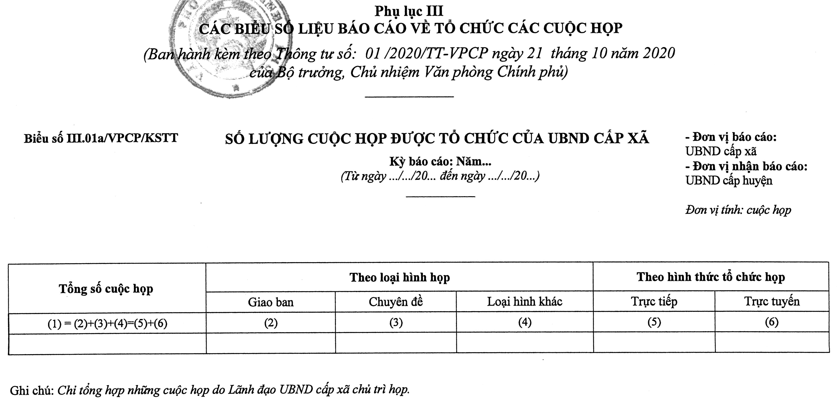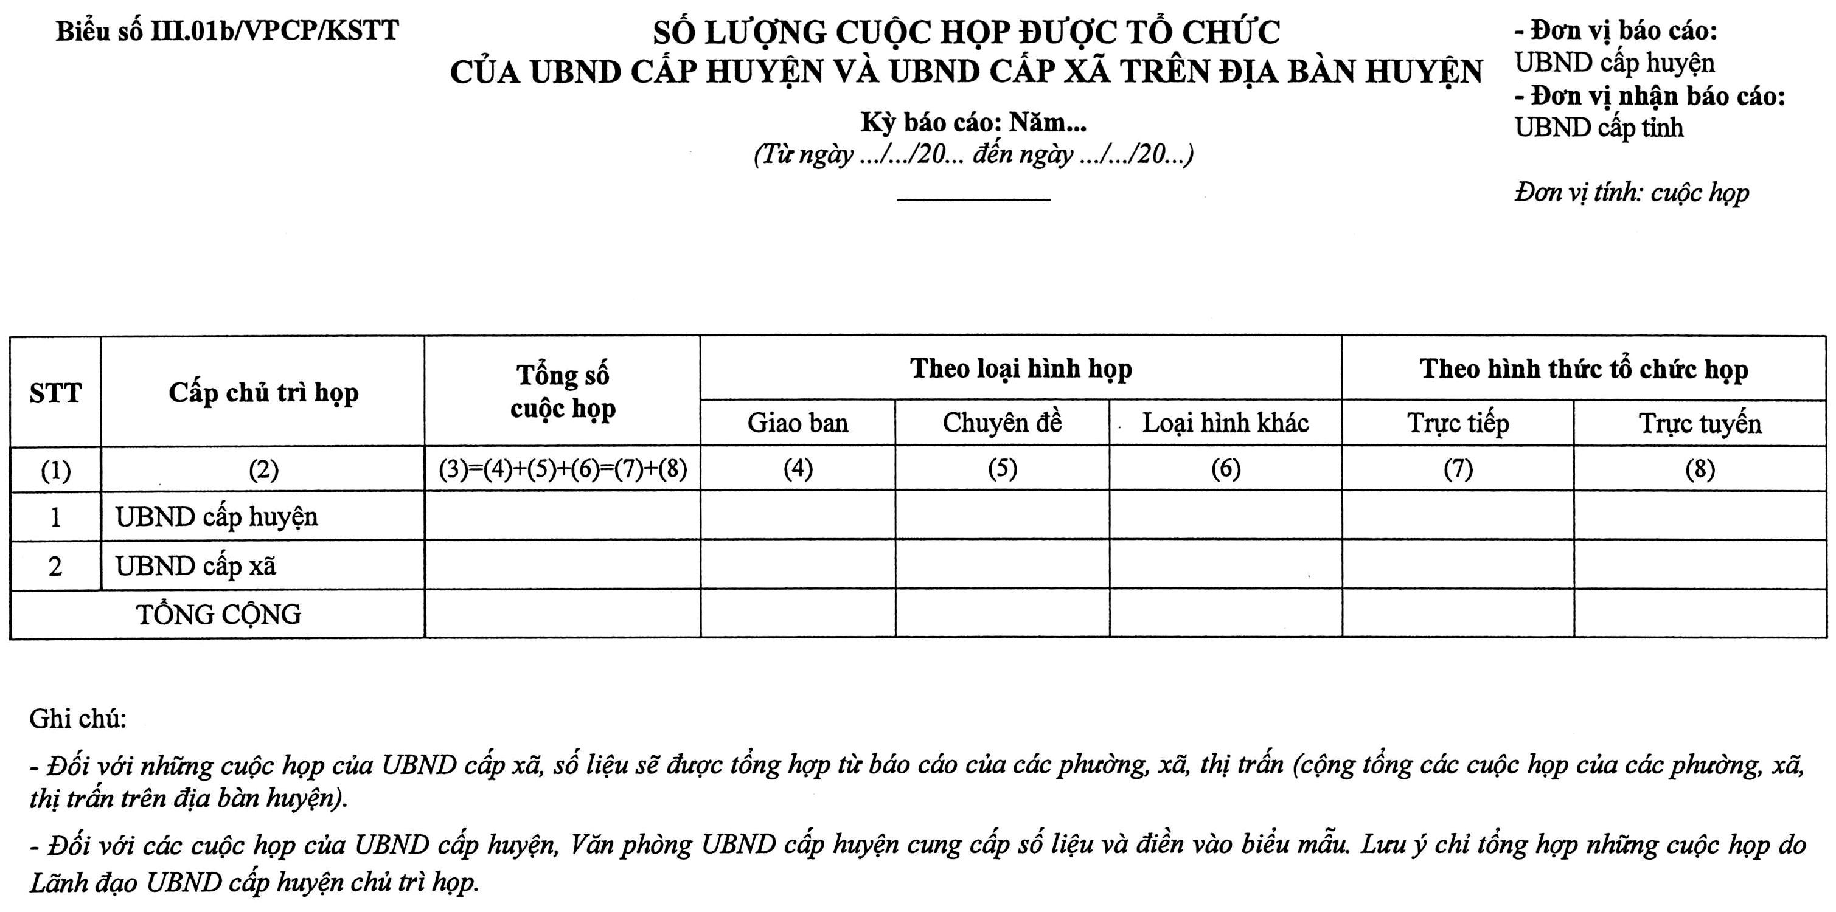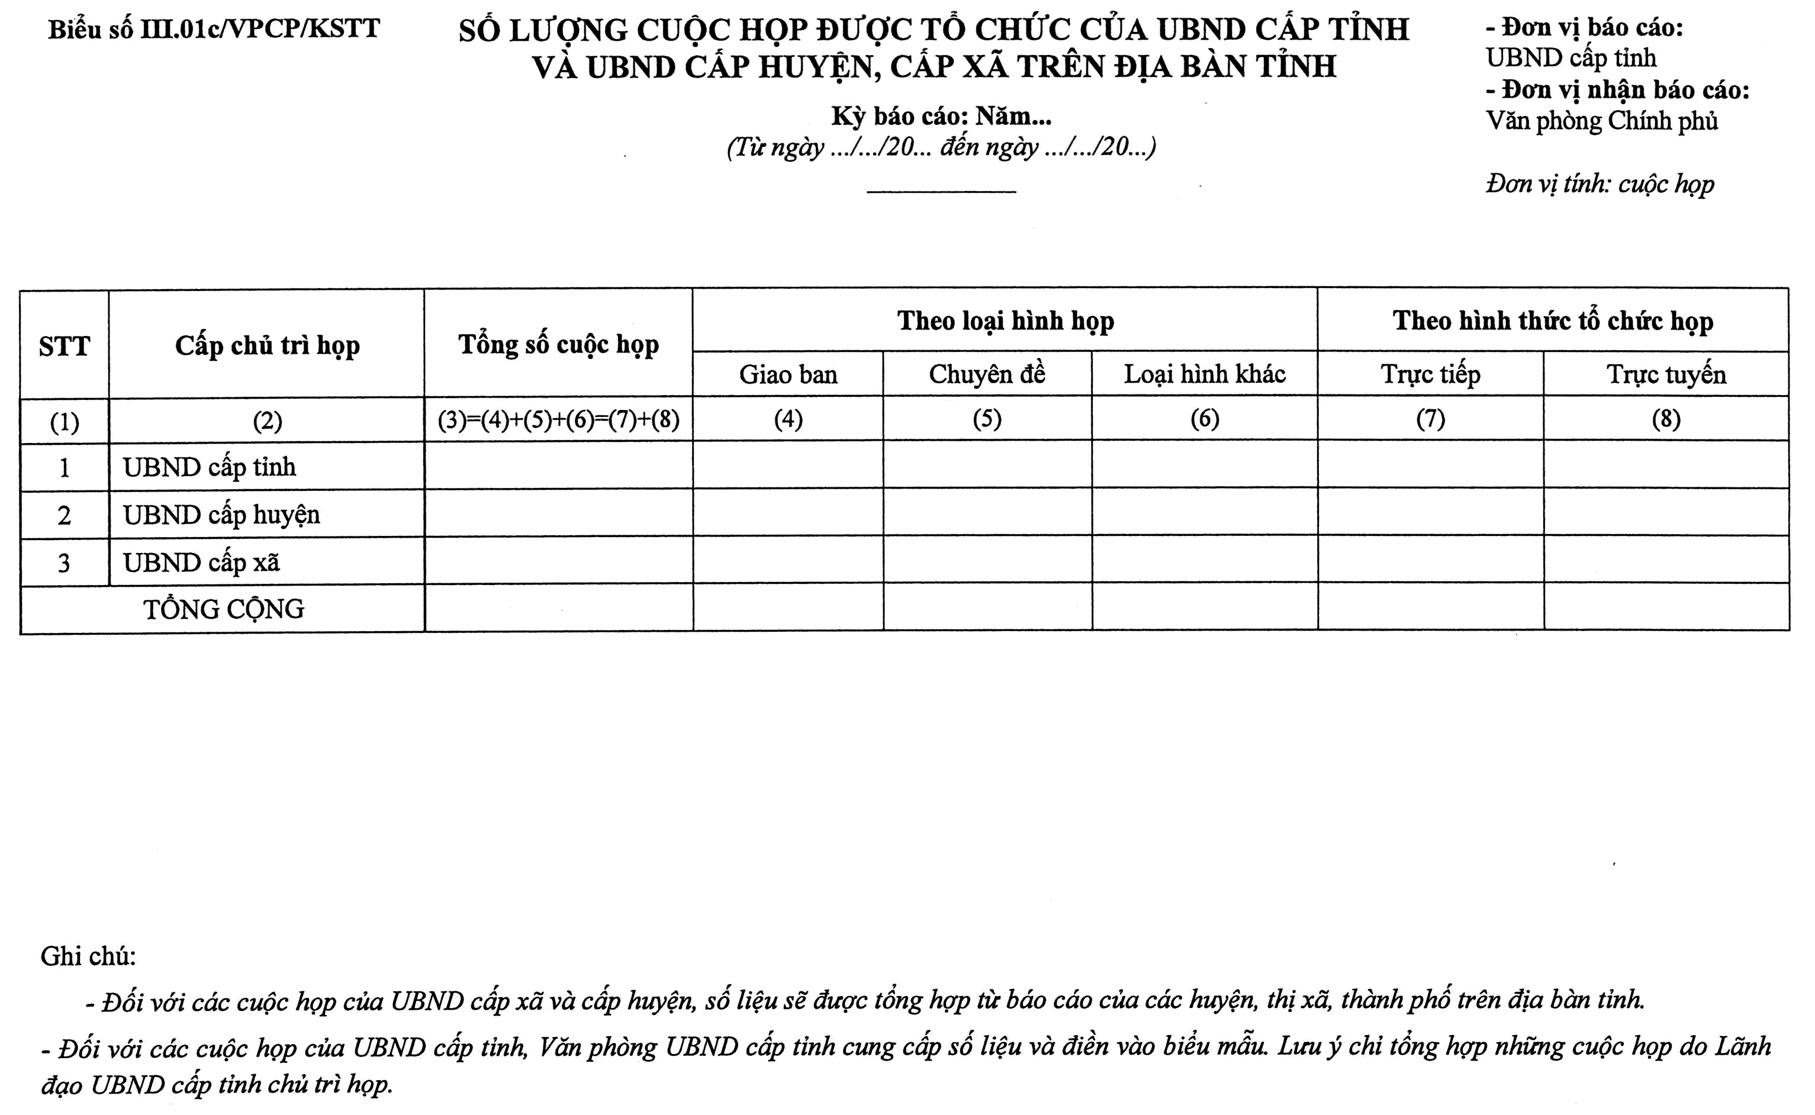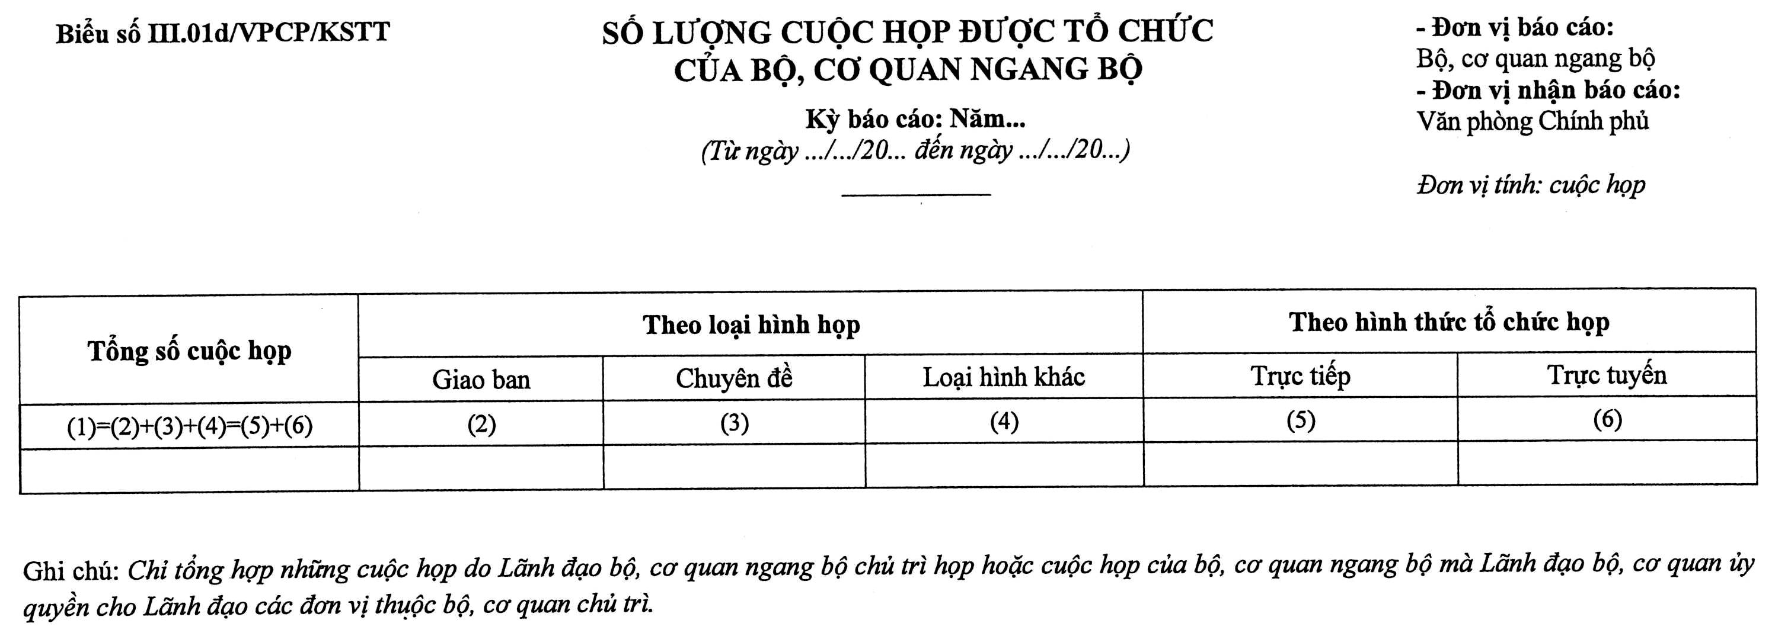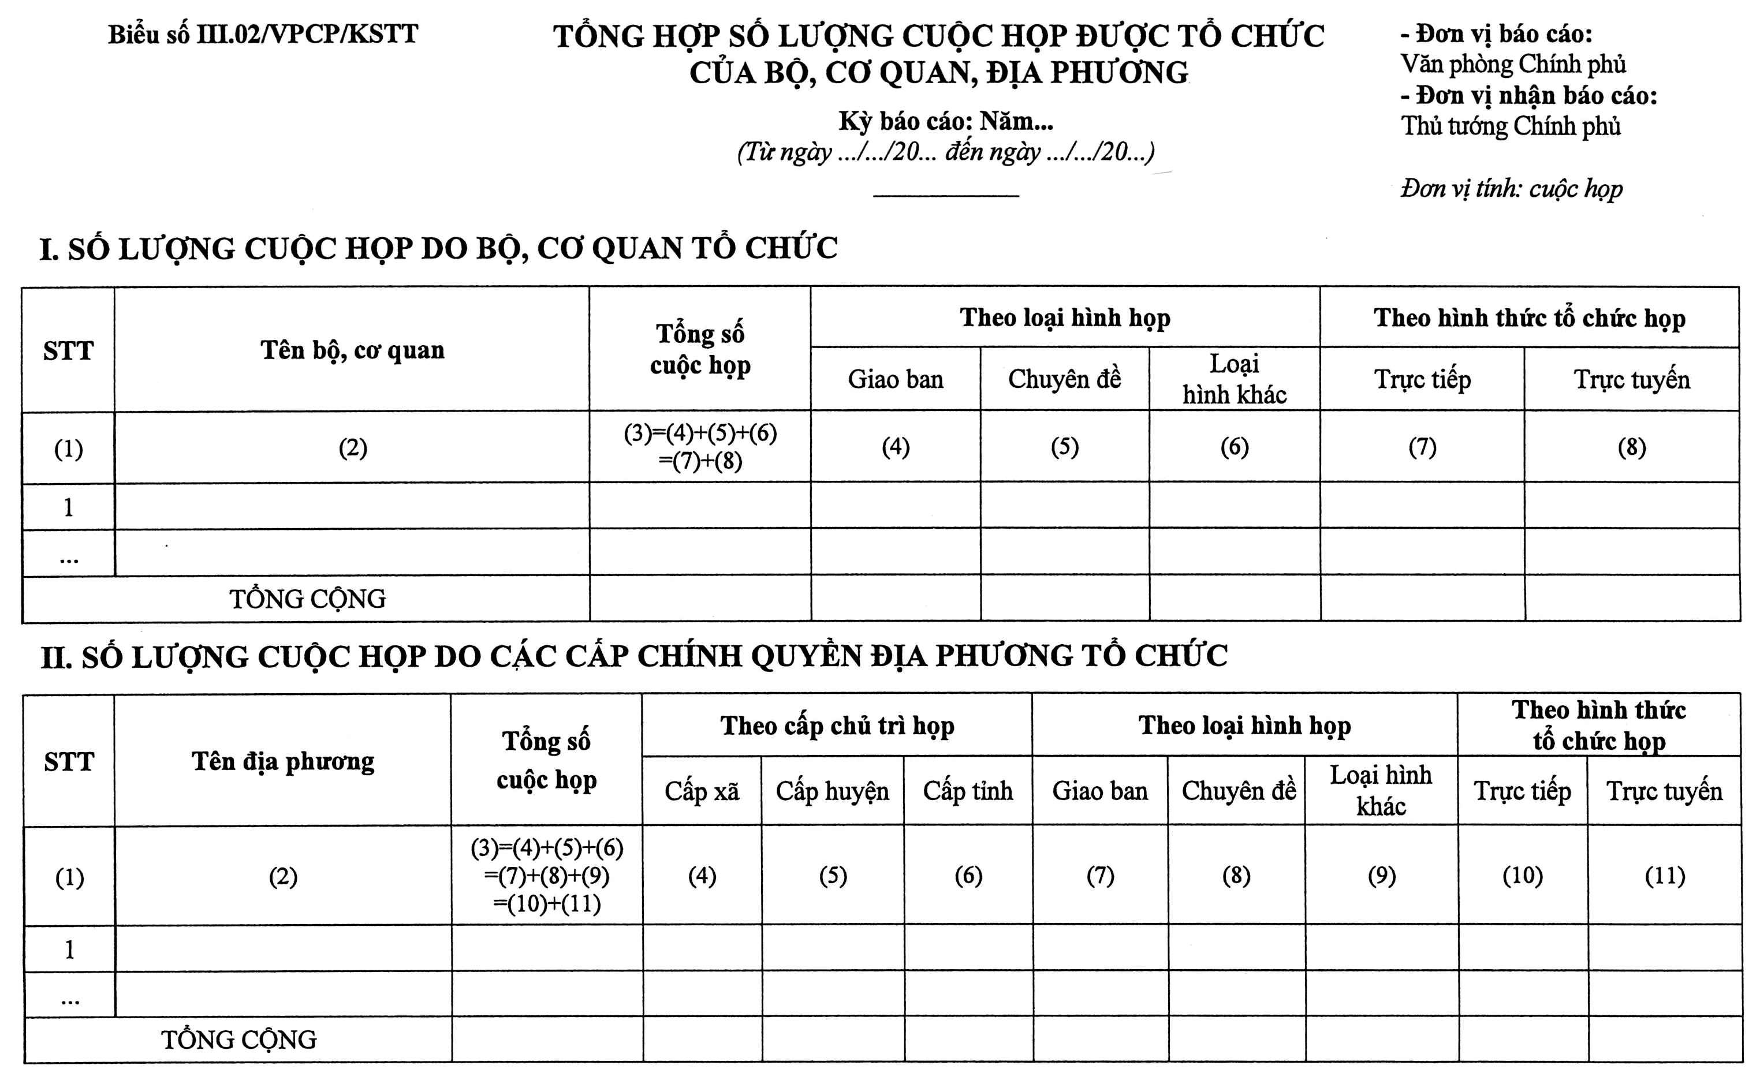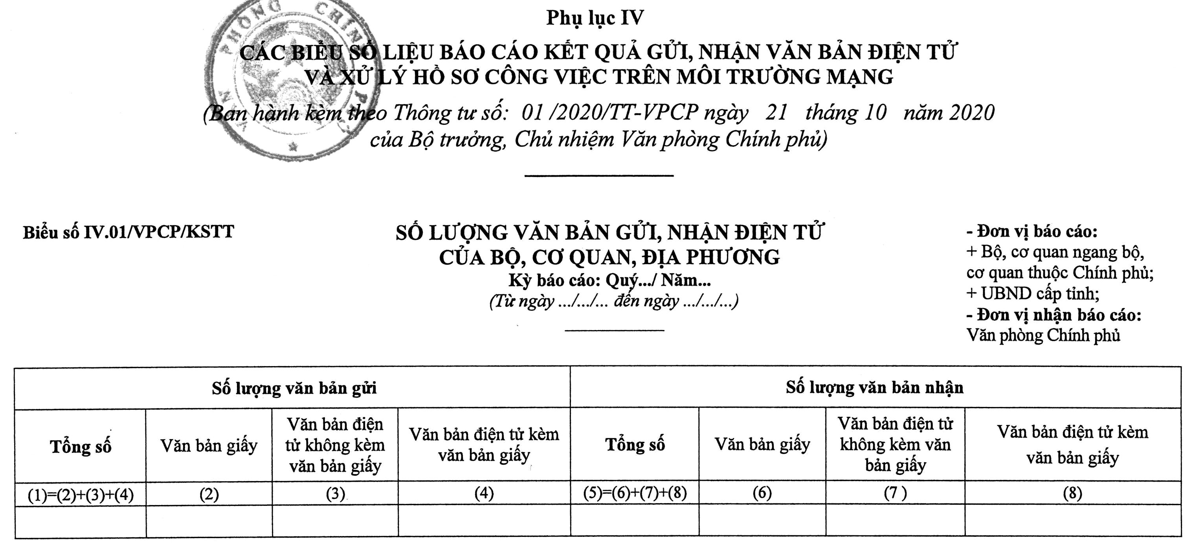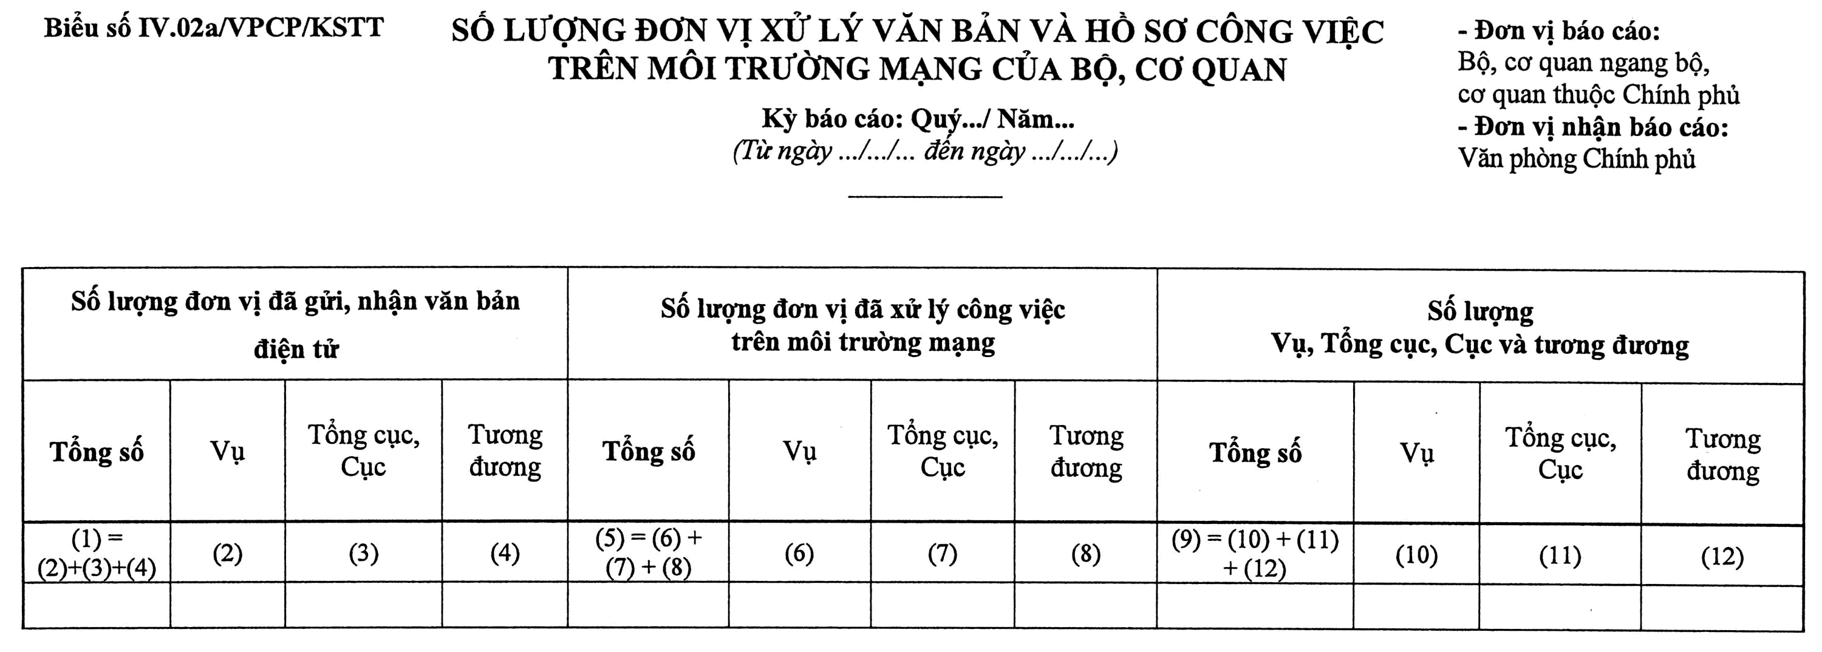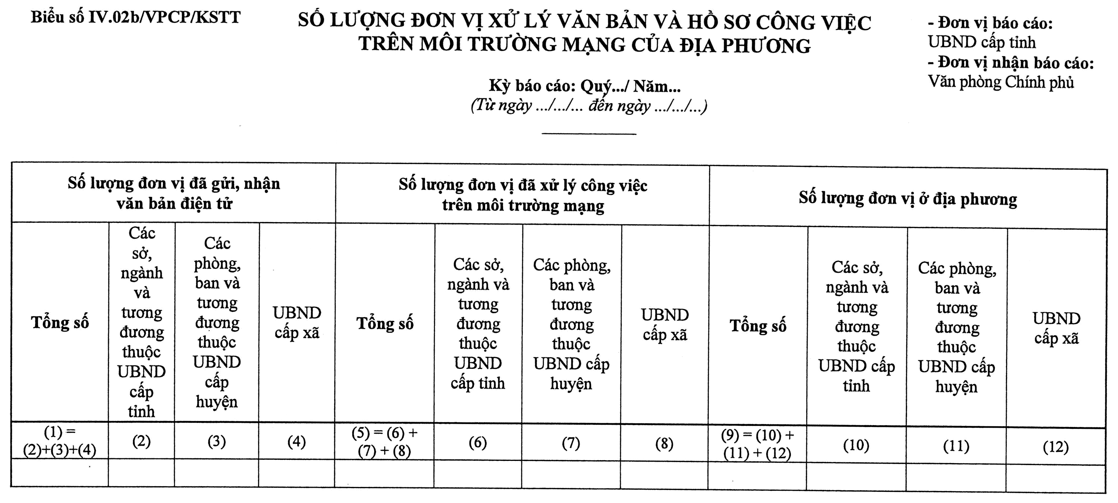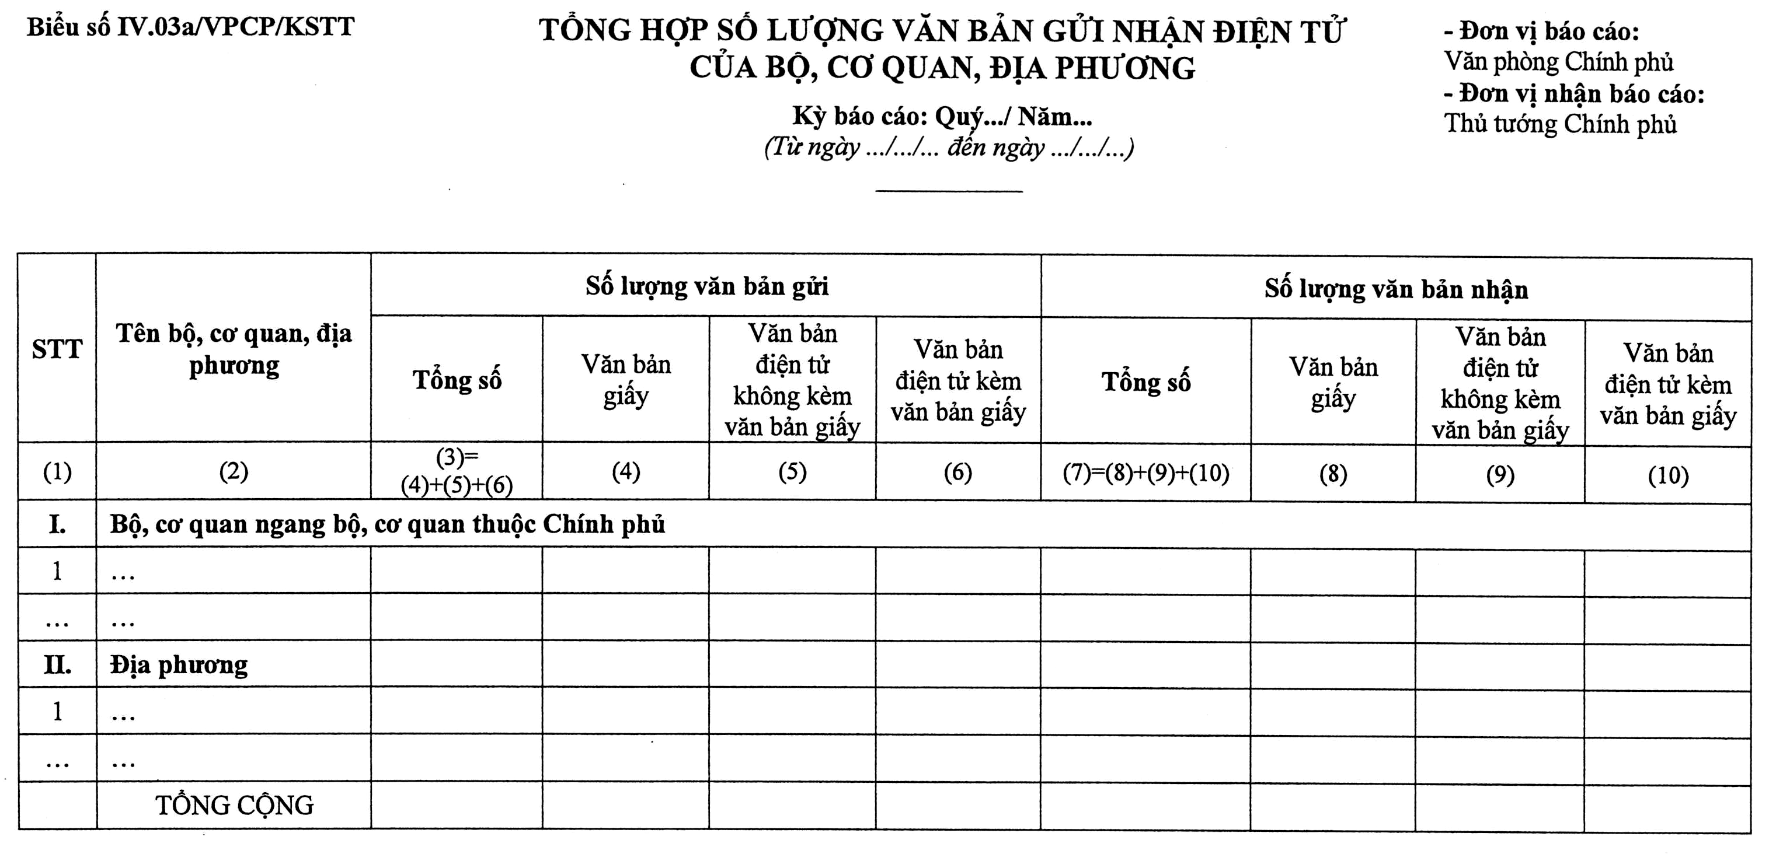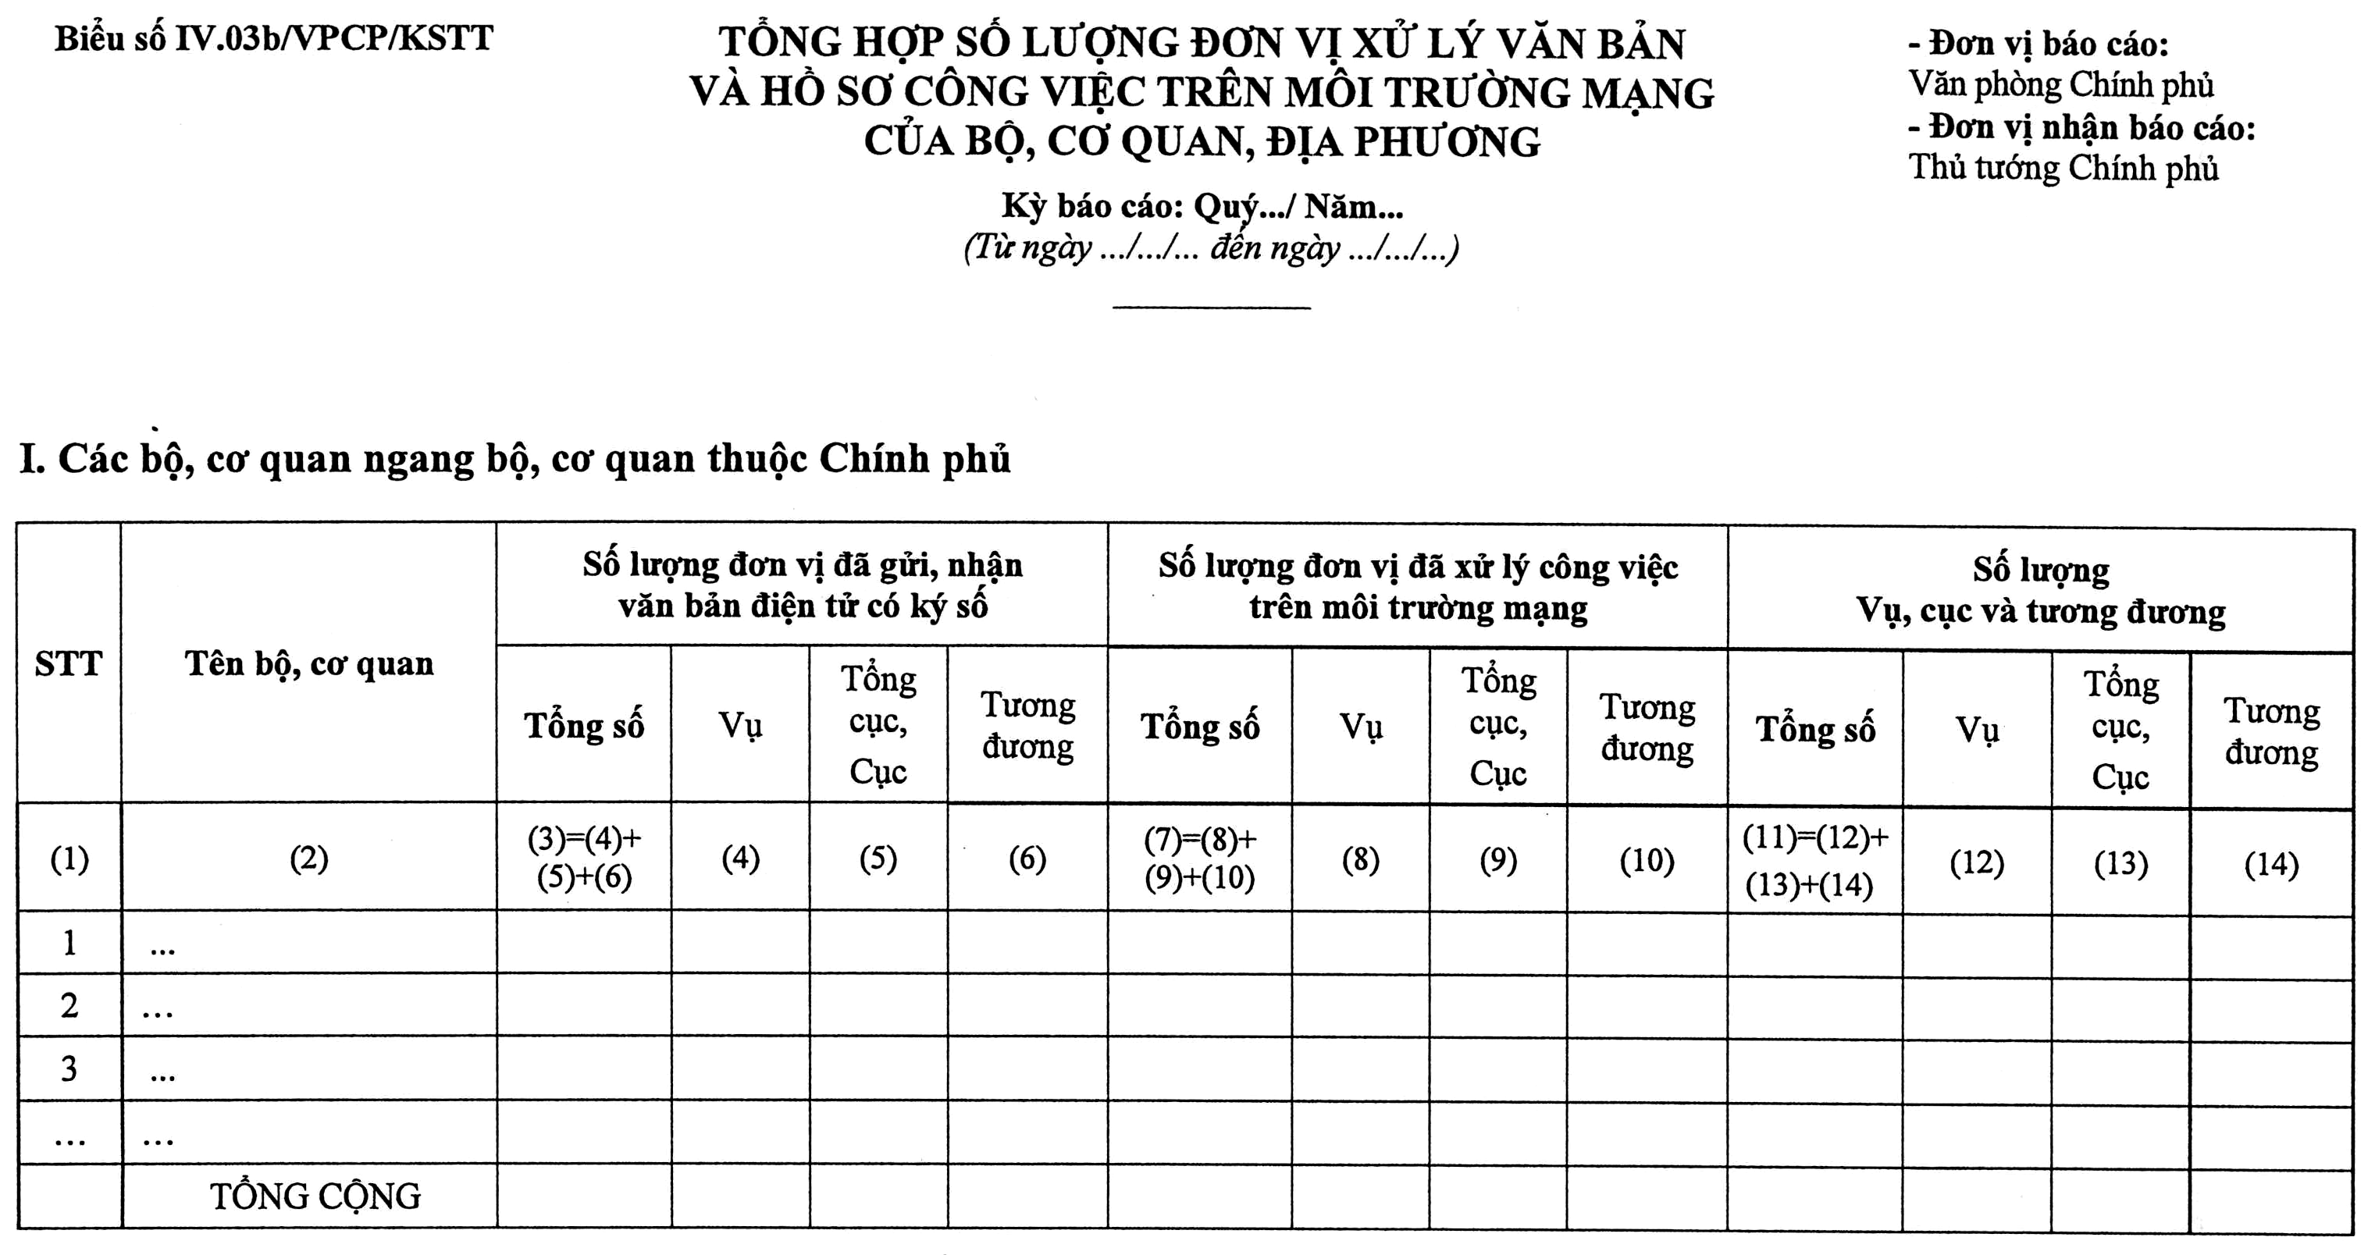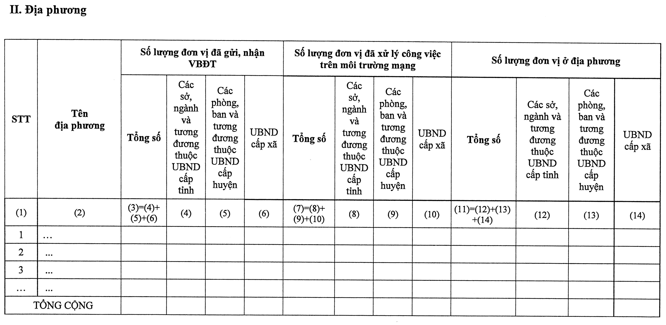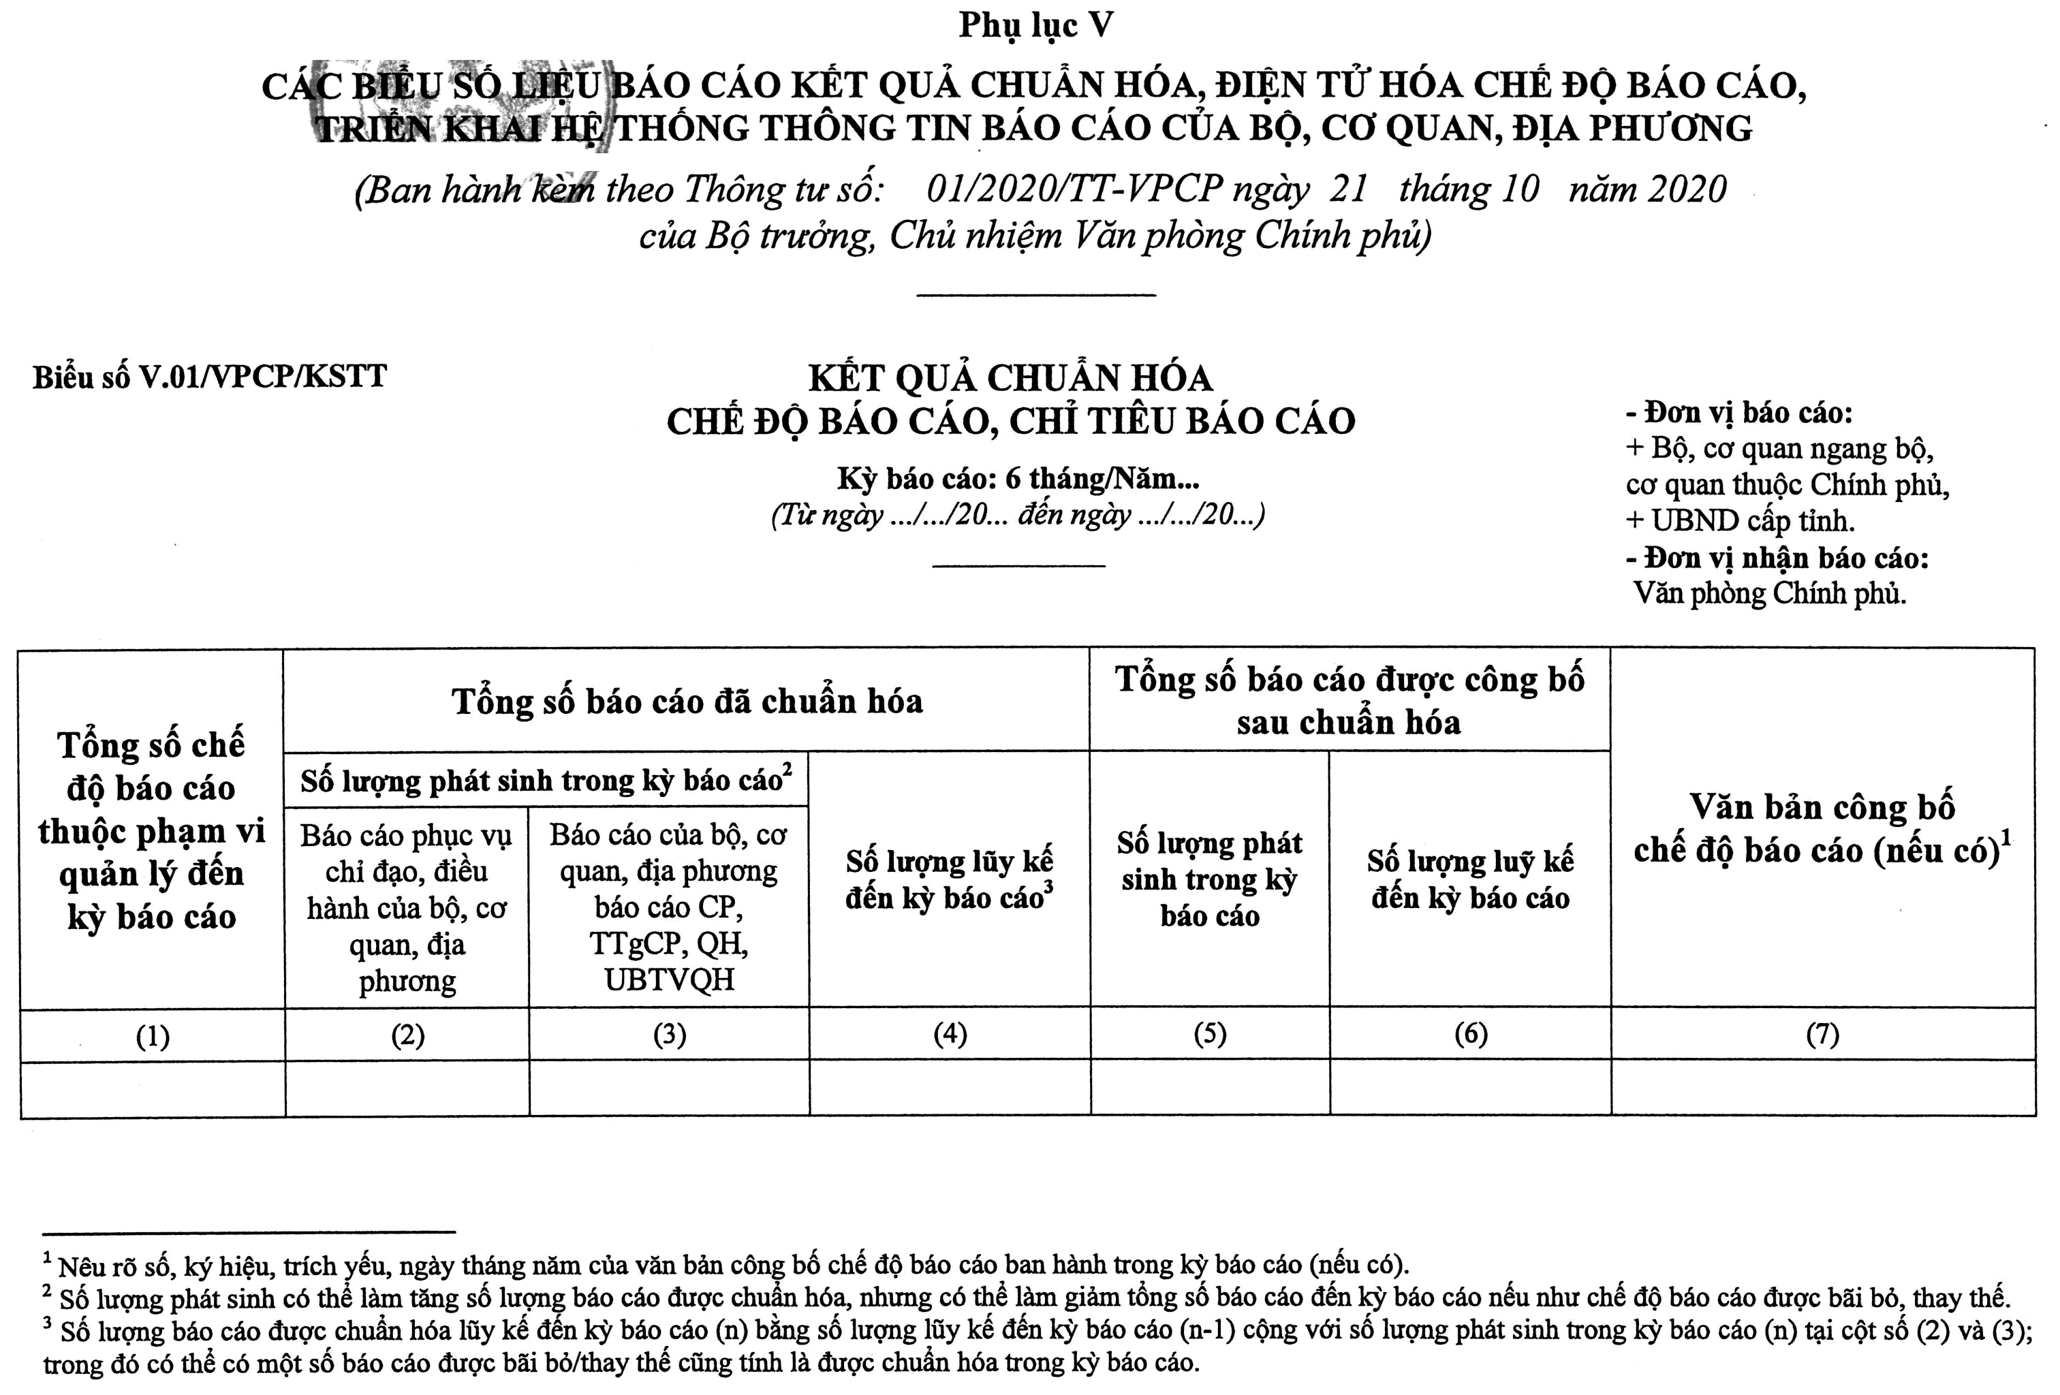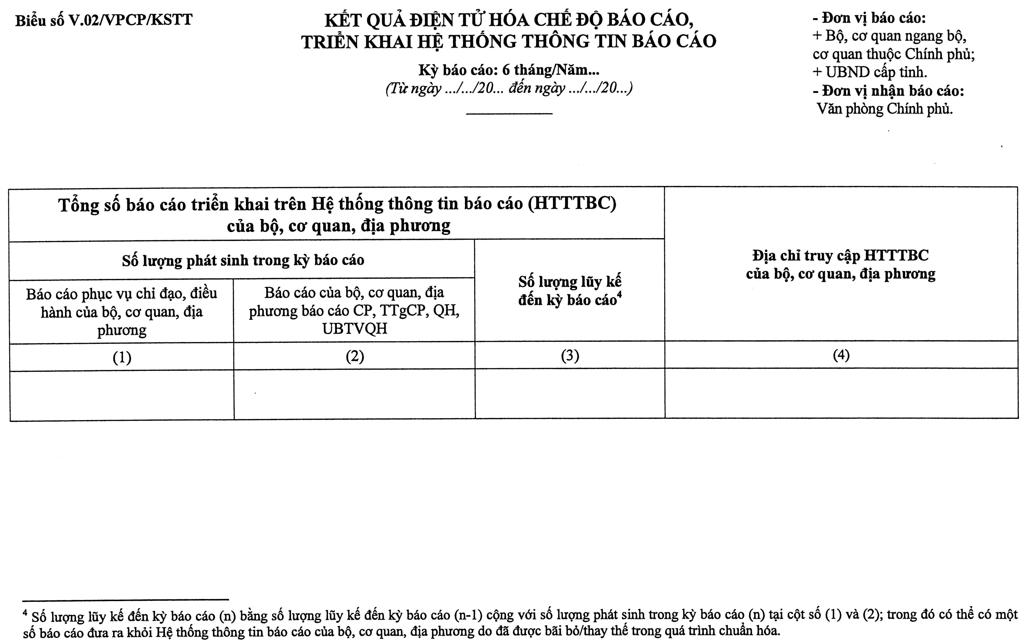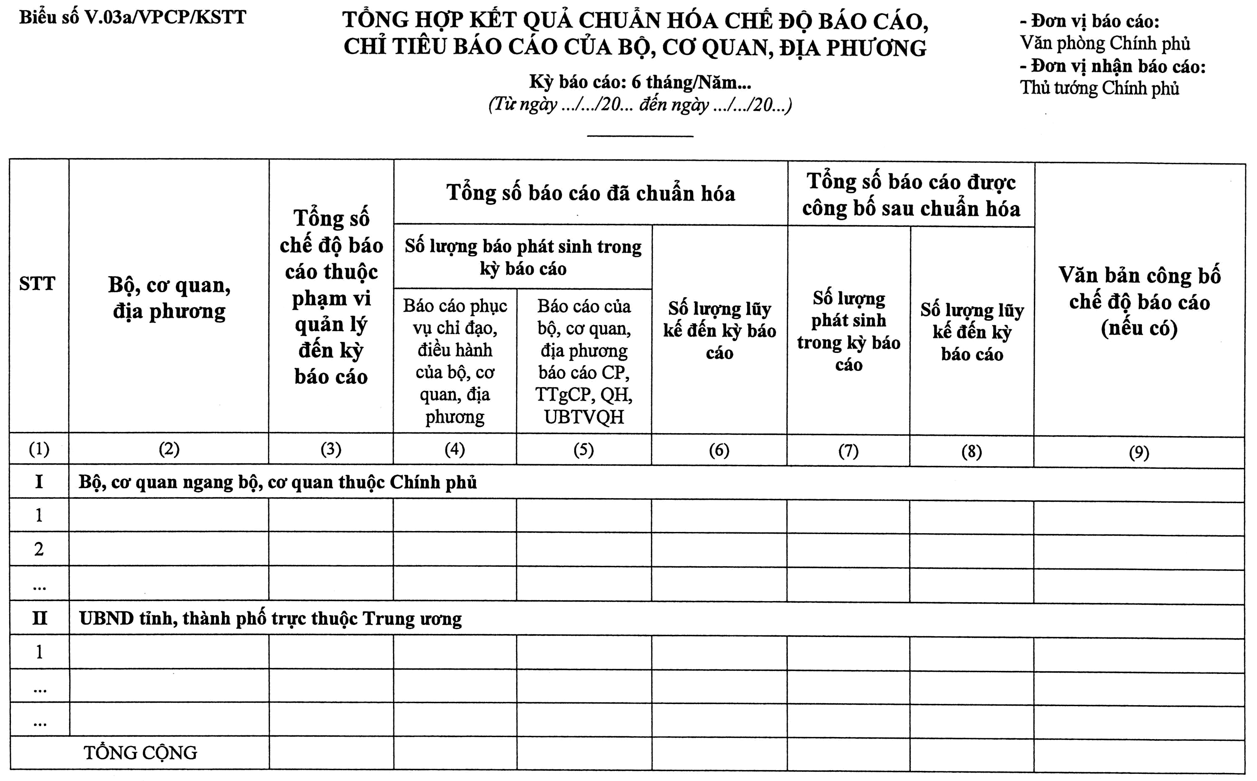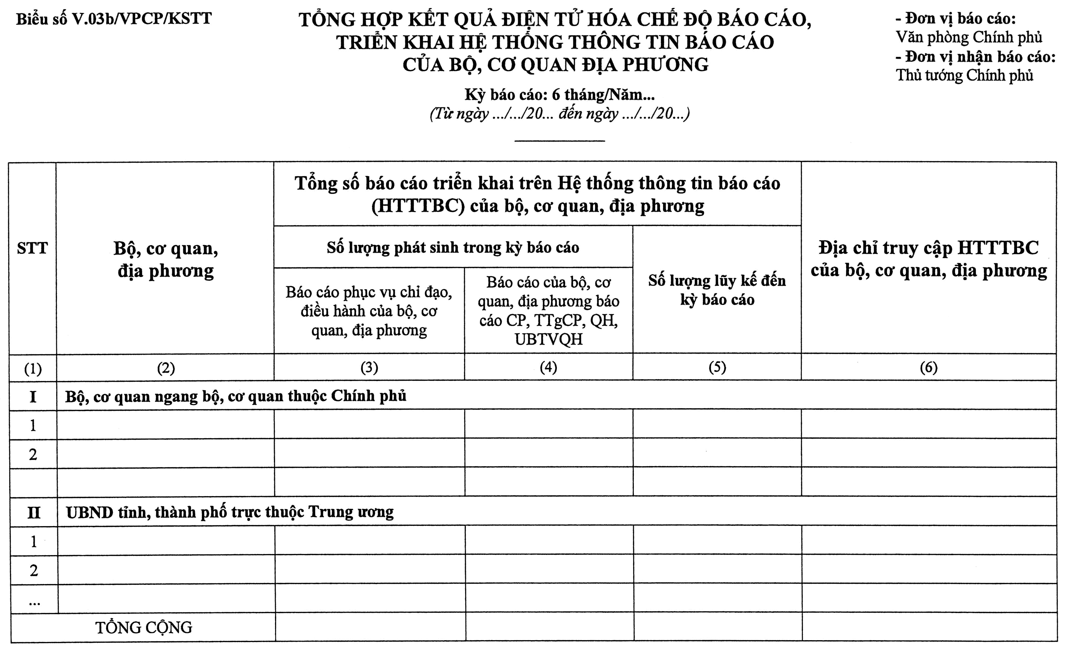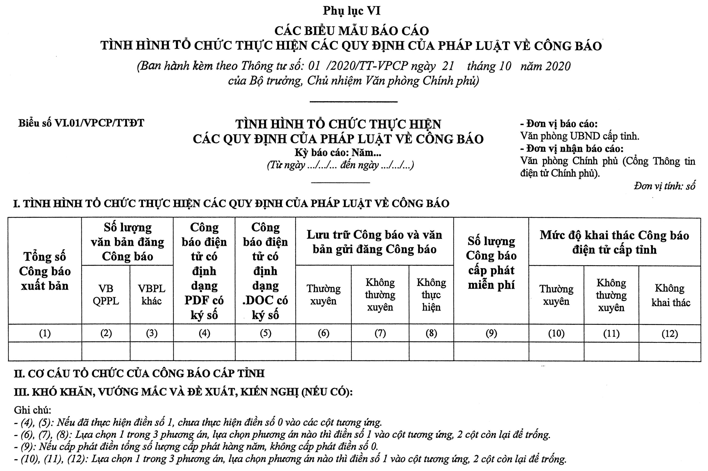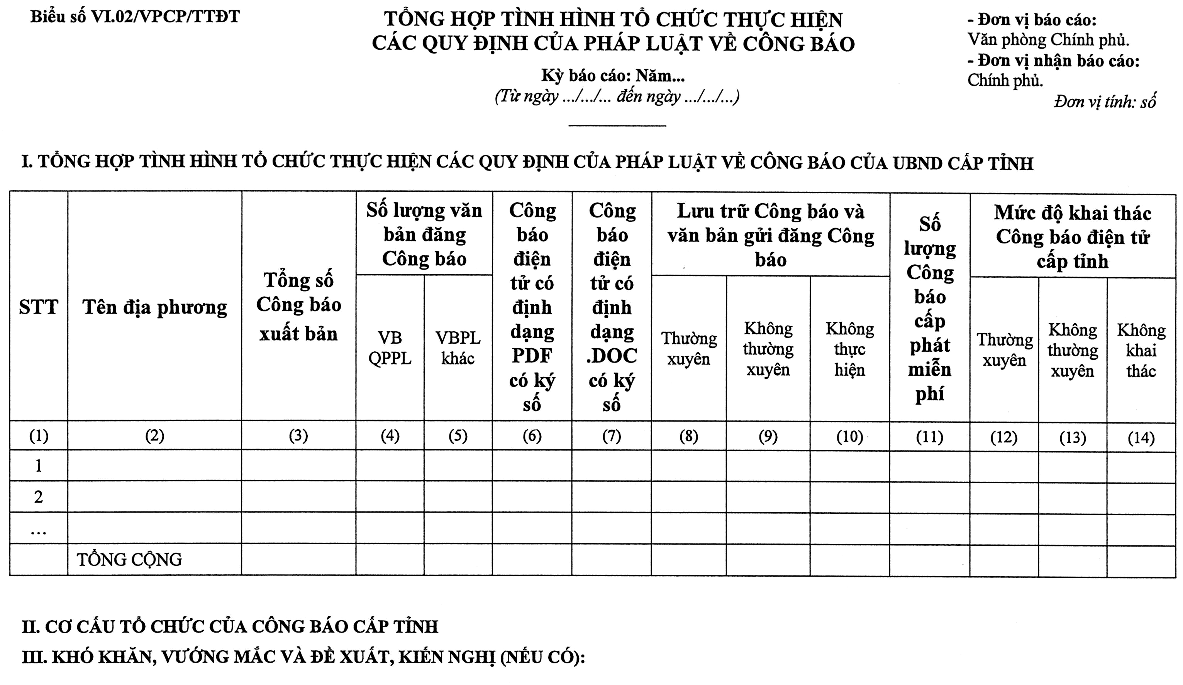
Phụ lục III
CÁC BIỂU SỐ LIỆU BÁO CÁO VỀ TỔ CHỨC CÁC CUỘC HỌP
(Ban hành kèm theo Thông tư số 01/2020/TT-VPCP ngày 21 tháng 10 năm 2020
của Bộ trưởng, Chủ nhiệm Văn phòng Chính phủ)
Phụ lục IV
CÁC BIỂU SỐ LIỆU BÁO CÁO KẾT QUẢ GỬI, NHẬN VĂN BẢN ĐIỆN TỬ
VÀ XỬ LÝ HỒ SƠ CÔNG VIỆC TRÊN MÔI TRƯỜNG MẠNG
(Ban hành kèm theo Thông tư số 01/2020/TT-VPCP ngày 21 tháng 10 năm 2020
của Bộ trưởng, Chủ nhiệm Văn phòng Chính phủ)

Phụ lục V
CÁC BIỂU SỐ LIỆU BÁO CÁO KẾT QUẢ CHUẨN HÓA, ĐIỆN TỬ HÓA CHẾ ĐỘ BÁO CÁO,
TRIỂN KHAI HỆ THỐNG THÔNG TIN BÁO CÁO CỦA BỘ, CƠ QUAN, ĐỊA PHƯƠNG
(Ban hành kèm theo Thông tư số 01/2020/TT-VPCP ngày 21 tháng 10 năm 2020
của Bộ trưởng, Chủ nhiệm Văn phòng Chính phủ)

Phụ lục VI
CÁC BIỂU SỐ LIỆU BÁO CÁO
TÌNH HÌNH TỔ CHỨC THỰC HIỆN CÁC QUY ĐỊNH CỦA PHÁP LUẬT VỀ CÔNG BÁO
(Ban hành kèm theo Thông tư số 01/2020/TT-VPCP ngày 21 tháng 10 năm 2020
của Bộ trưởng, Chủ nhiệm Văn phòng Chính phủ)

Ghi rõ số, ký hiệu, ngày tháng và trích yếu của văn bản giao nhiệm vụ.
Ví dụ: Thời hạn là tháng 3 năm 2020 thì ghi như sau: “3/2020”, thời hạn là quý IV năm 2020 thì ghi như sau: “IV/2020”
Ghi rõ số, ký hiệu, ngày tháng và trích yếu của văn bản giao nhiệm vụ.
Trình cấp nào thì điền thời hạn trình vào ô tương ứng của cấp trình. Ví dụ: Nếu trình Thủ tướng Chính phủ, thời hạn là tháng 3 năm 2020 thì ghi vào ô Thủ tướng Chính phủ như sau: “3/2020”; trình Chính phủ, thời hạn là quý IV năm 2020 thì ghi vào ô Chính phủ như sau: “IV/2020”.
Ghi rõ số, ký hiệu, ngày tháng và trích yếu của văn bản trình.
Ghi rõ số, ký hiệu, ngày tháng và trích yếu của văn bản ban hành.
Chưa trình trong hạn thì đánh dấu X vào ô “Trong hạn”. Nếu quá hạn thì giải trình nguyên nhân/kiến nghị tại ô “Quá hạn”.
Ghi rõ số, ký hiệu, ngày tháng và trích yếu của văn bản giao nhiệm vụ.
Trình cấp nào thì điền thời hạn trình vào ô tương ứng của cấp trình. Ví dụ: Nếu trình Bộ Chính trị, thời hạn là tháng 3 năm 2020 thì ghi vào ô Bộ Chính trị như sau: “3/2020”; trình Ban Bí thư, thời hạn là quý IV năm 2020 thì ghi vào ô Ban Bí thư như sau: “IV/2020”.
Ghi rõ số, ký hiệu, ngày tháng và trích yếu của văn bản trình.
Ghi rõ số, ký hiệu, ngày tháng và trích yếu của văn bản ban hành.
Chưa trình trong hạn thì đánh dấu X vào ô “Trong hạn”. Nếu quá hạn thì giải trình nguyên nhân, nêu đề xuất, kiến nghị tại ô “Quá hạn”.
Ghi rõ số, ký hiệu, ngày tháng và trích yếu của văn bản giao nhiệm vụ.
Ghi rõ số, ký hiệu, ngày tháng và trích yếu của văn bản trình vào ô tương ứng.
Chưa hoàn thành trong hạn thì đánh dấu X vào ô “Trong hạn”. Nếu quá hạn thì giải trình nguyên nhân/kiến nghị tại ô “Quá hạn”.
1 UBND cấp xã, cấp huyện; cơ quan ngành dọc các cấp báo cáo cơ quan cấp trên tương ứng và không thực hiện báo cáo đối với các mục không thuộc chức năng, nhiệm vụ được giao.
2 Ví dụ: Các văn bản QPPL thuộc thẩm quyền của Thủ tướng Chính phủ trở lên sẽ do Bộ Tư pháp báo cáo về việc thẩm định; các bộ, địa phương báo cáo việc thẩm định TTHC tại văn bản thuộc thẩm quyền ban hành của bộ, địa phương.
3 Kỳ tiếp theo được hiểu như sau: Đối với báo cáo quý là báo cáo quý sau, đối với báo cáo năm là năm sau.

